S ection
E nseignement
G énéral
P rofessionnel
A dapté

LIVRET D’AIDE ET DE SUIVI EN SEGPA

NOM :

PRENOM :

CLASSE :
20___/20___

20___/20___

LIVRET D’AIDE ET DE SUIVI EN SEGPA

Ce livret a pour but de vous aider à préparer :

vos stages

votre projet d’orientation

l’épreuve du CFG (Certificat de Formation Générale)

Il permet également de valider des compétences du

socle commun de connaissances, de compétences et de culture.
Ce dossier est personnel, prenez-en soin pour vos deux années de 4ème et de 3ème.

SOMMAIRE

SAUVEGARDE INFORMATIQUE DE TES TRAVAUX

Comment enregistrer les fichiers numériques............................. 1

STAGES
Présentation............................................................................... | 3
Lister les entreprises................................................................... | 4
Cahier de recherche................................................................... | 9
Etapes de recherche. Evaluation STAGE 1............................................... | 10
Etapes de recherche. Evaluation STAGE 2............................................... | 11
Etapes de recherche. Evaluation STAGE 3............................................... | 12
Etapes de recherche. Evaluation STAGE 4............................................... | 13
Savoir se présenter..................................................................... | 14
Cartes de visite........................................................................... | 15
Rédiger un CV............................................................................. | 20
Rédiger un CV évaluation 4ème ................................................................ | 22
Rédiger un CV évaluation 3ème ................................................................ | 23
Rédiger une lettre de motivation dactylographiée...................... | 24
Rédiger une lettre de motivation dactylographiée. Evaluation 4ème ..... | 26
Rédiger une lettre de motivation dactylographiée. Evaluation 3ème ..... | 27
Rédiger une lettre de motivation manuscrite.............................. | 28
rédiger une lettre de motivation manuscrite. Evaluation 4ème ............... | 29
rédiger une lettre de motivation manuscrite. Evaluation 3ème ............... | 30
Guide-ligne pour lettre manuscrite............................................. | 31
Préparer le déroulement du stage............................................... | 36
Stage 1 : rapport de tâche........................................................... | 38
Stage 2 : rapport de tâche........................................................... | 39
Rapport de tâche, stage 1 et 2. Evaluation 4ème...................................... | 40
Stage 3 : rapport de tâche........................................................... | 41
Stage 4 : rapport de tâche........................................................... | 44
Rapport de tâche, stage 3 et 4. Evaluation 3ème...................................... | 47
Préparer l’oral blanc de stage..................................................... | 48

ORIENTATION
Présentation............................................................................... | 55
Chronologie................................................................................ | 56
Les filières................................................................................... | 57
Evolution des vœux de projet professionnel............................... | 58
ONISEP....................................................................................... | 60
Les visites d’établissement.......................................................... | 62
Portes ouvertes et mini-stage..................................................... | 63
Evaluation................................................................................................ | 64

CFG
Présentation............................................................................... | 69
Dossier : le contenu.................................................................... | 70
Dossier : la forme........................................................................ | 71
Dossier : page de garde et sommaire.......................................... | 72
Evaluation............................................................................................... | 73
Dossier : profil personnel............................................................ | 74
Evaluation............................................................................................... | 75
Dossier : présentation de ta formation........................................ | 76
Evaluation............................................................................................... | 77
Dossier : présentation des stages................................................ | 78
Evaluation............................................................................................... | 79
Dossier : projet d’orientation...................................................... | 80
Evaluation............................................................................................... | 81
Dossier : monter le dossier pour la soutenance........................... | 82
Evaluation............................................................................................... | 83
Oral : le contenu......................................................................... | 84
Les attentes du jury................................................................................. | 85
Oral : préparer son oral............................................................... | 86

AGENDA
Calendrier 4ème.................................................................................................. | 89
Calendrier 3ème.................................................................................................. | 90
Suivi du travail à faire........................................................................................ | 91
Notes personnelles / correspondance avec les responsables légaux............... | 96

INFORMATIQUE
Sauvegarde informatique de tes travaux

Où et comment enregistrer vos fichiers informatiques ?

Vous devez respecter l’ordre, les majuscules et minuscules, les espaces.

Document | Nom d’enregistrement | Emplacement (fichier + enregistrer sous)
RAPPORT DE TP | NOM Prénom - TP domaine ?  Exemple : DUPONT Mickaël - TP plâtrerie | 1/  vous devez créer un dossier portant votre nom et prénom dans le dossier Atelier  2/  Poste de travail Classes  3d  commun  Atelier Dossier NOM Prénom Enregistrez ici vos fichiers  correctement nommés
CV | NOM Prénom - CV  Exemple : DUPONT Mickaël - CV
LETTRE DE MOTIVATION | NOM Prénom - lettre de motivation Exemple : DUPONT Mickaël - lettre de motivation
PROFIL | NOM Prénom - profil  Exemple : DUPONT Mickaël - profil
RAPPORT DE STAGE N°? | NOM Prénom - stage n°?  Exemple : DUPONT Mickaël - stage 2
PROJET D’ORIENTATION | NOM Prénom - orientation  Exemple : DUPONT Mickaël - orientation
PRESENTATION ATELIER HABITAT ET PROJETS | NOM Prénom - atelier Exemple : DUPONT Mickaël - atelier habitat
PAGE DE GARDE ET SOMMAIRE | NOM Prénom - garde et sommaire Exemple : DUPONT Mickaël - garde et sommaire

Pour être évalué sur un travail jugé terminé, enregistrez sous :
Poste de travail / Classes choisir la classe / Matières / SEGPA et appelez le professeur

4ème | EVALUATION SAUVEGARDE INFORMATIQUE
D2-3.5 | utiliser l'arborescence (chercher, ouvrir, nommer et enregistrer des dossiers et des fichiers) | TBM | MS | MF | MI
3ème | EVALUATION SAUVEGARDE INFORMATIQUE
D2-3.5 | utiliser l'arborescence (chercher, ouvrir, nommer et enregistrer des dossiers et des fichiers) | TBM | MS | MF | MI
3ème | EVALUATION SAUVEGARDE INFORMATIQUE
D2-3.5 | utiliser l'arborescence (chercher, ouvrir, nommer et enregistrer des dossiers et des fichiers) | TBM | MS | MF | MI

1

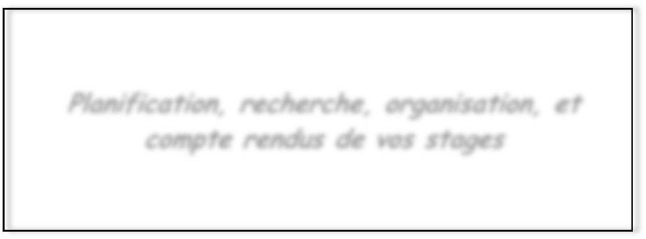
STAGES
Planification, recherche, organisation, et
compte rendus de vos stages

2

STAGES
Présentation

Vous avez plusieurs semaines de stage à effectuer durant les années de 4ème et de 3ème.
Ces stages s’inscrivent dans le cadre d'une formation préparatoire à une formation
technologique ou professionnelle.
Ils sont obligatoires et servent à construire le parcours d’orientation et le CFG.

En 4ème ce sont des stages d’initiation d’une semaine chacun. Le but est de découvrir le milieu du travail, la relation professionnelle, l’attitude professionnelle, tout autant que le métier.
En 3ème ce sont des stages d’application de trois semaines. Le but étant d’approfondir la découverte d’un métier ou d’un domaine professionnel que vous aurez envie de découvrir pour construire votre projet d’orientation.

Travail demandé : : remplissez ci-dessous vos dates de stages.

Stages de 4ème :

STAGE 1 : du au

STAGE 2 : du au

Stages de 3ème :

STAGE 3 : du au

STAGE 4 : du au

STAGE supplémentaire : du au

Le documentaliste du CDI dispose de ressources pouvant t’aider.

3

STAGES
Lister les entreprises

Rechercher des lieux de stage sur internet avec un moteur de recherche. Exemple avec « Google ».

Etape 1 : Va sur Google maps : www.maps.google.fr

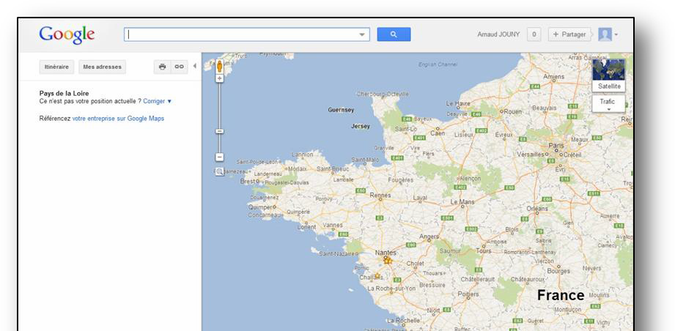
Etape 2 : Dans la zone de recherche, tape ton adresse (n’oublie pas le code postal)

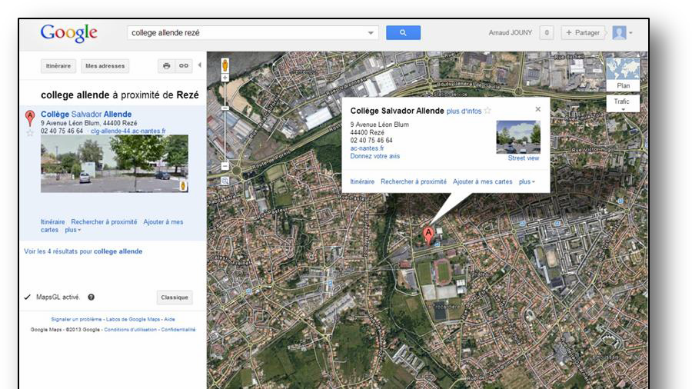
Etape 3 : Clique dans « rechercher à proximité »

4

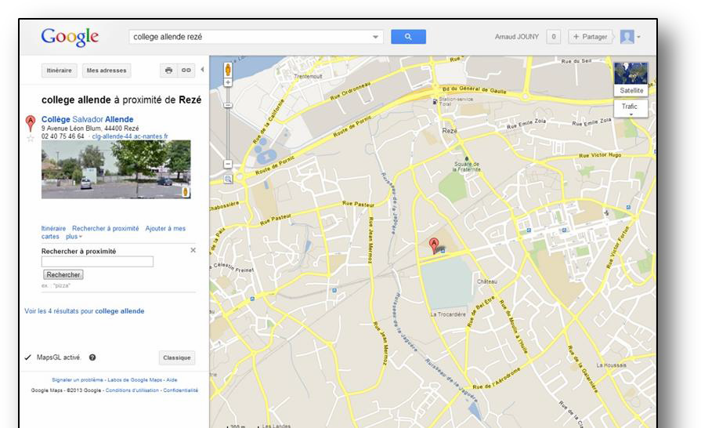
Etape 4 : Tu peux maintenant chercher le type d’entreprise que tu souhaites

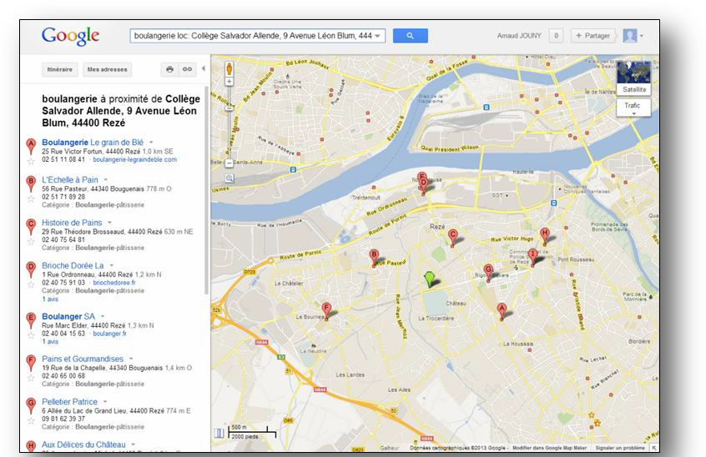Ex
Tu peux imprimer cette page avec les adresses et le plan en cliquant ici
emple : boulangerie
Tu as ici les adresses et les numéros de
téléphone

Tu as ici la carte pour voir où se situe les boulangeries par rapport à chez toi
Etape 5 : Tu peux maintenant faire ta liste de recherche de lieux de stages

5

Rechercher des lieux de stage sur internet avec le site « Pages Jaunes ».

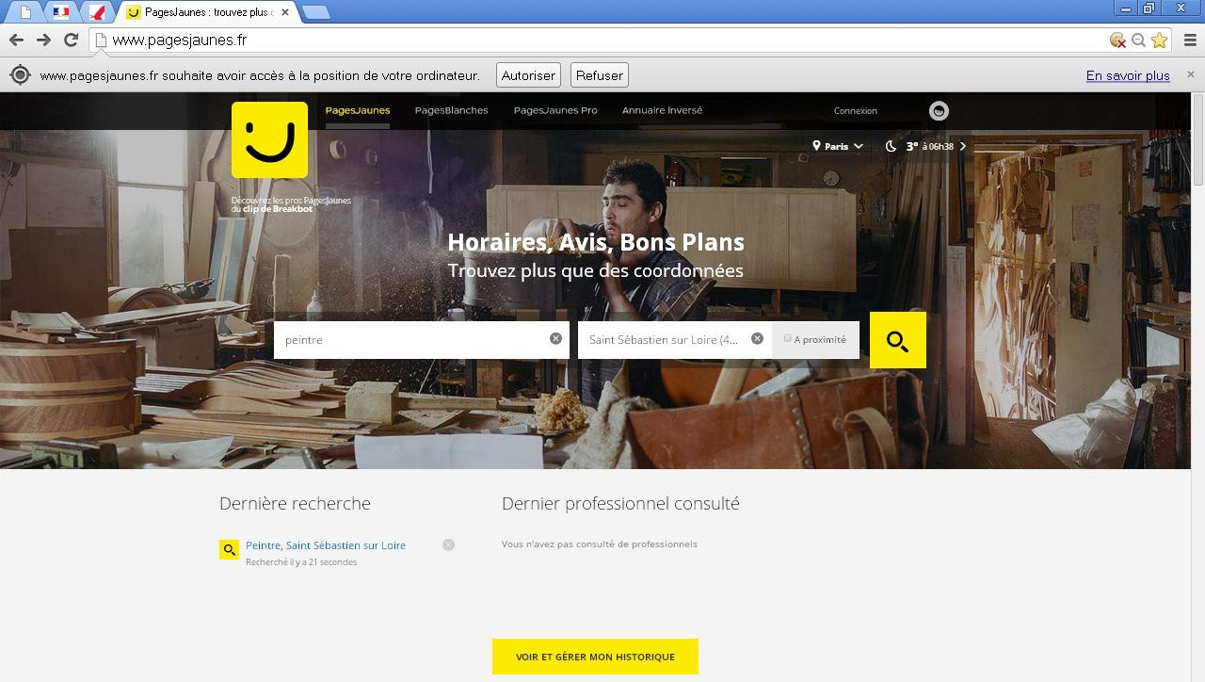
Etape 2 :
Écris le métier ou le domaine professionnel que tu cherches.
Etape 3 :
Tape le nom de la ville que tu veux pour ton stage.
Etape 4 : Valide avec la loupe.
Etape 1 :
Ouvre un moteur de recherche et tape pages jaunes ou http://www.pagesjaunes.fr/

6

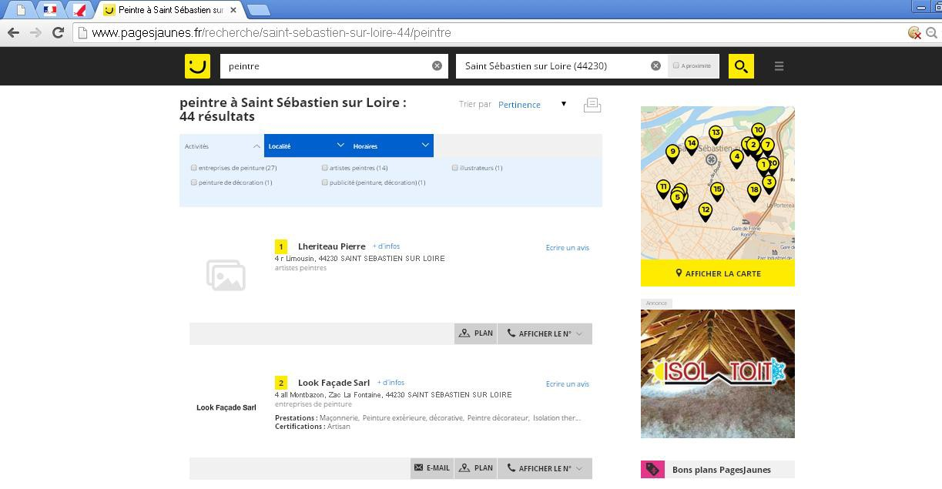
Etape 5 :
Tu as ici une liste des entreprises qui correspond au domaine professionnel, au métier et au secteur géographique demandé.
Etape 6 :
Tu as une carte pour vérifier la situation par rapport au collège, à ton domicile, etc.

Etape 7 :
Si la recherche correspond, clique sur la carte pour obtenir la vue suivante. Choisi grâce aux numéros avec à gauche la liste et à droite le plan.

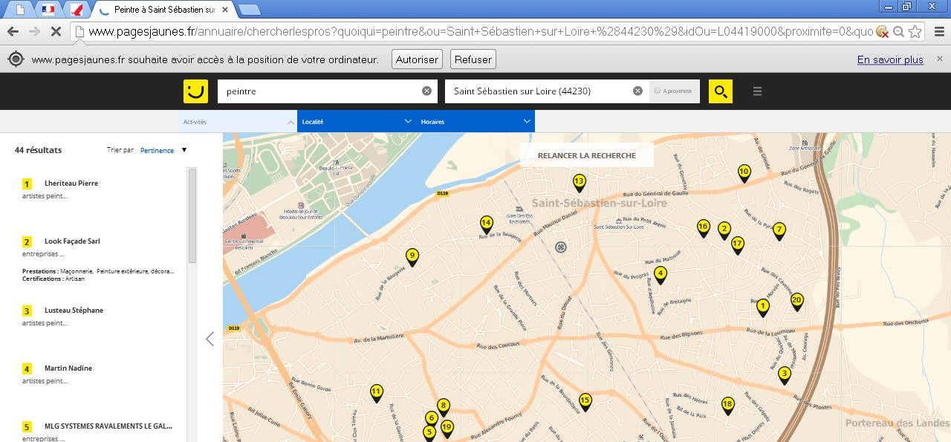

7

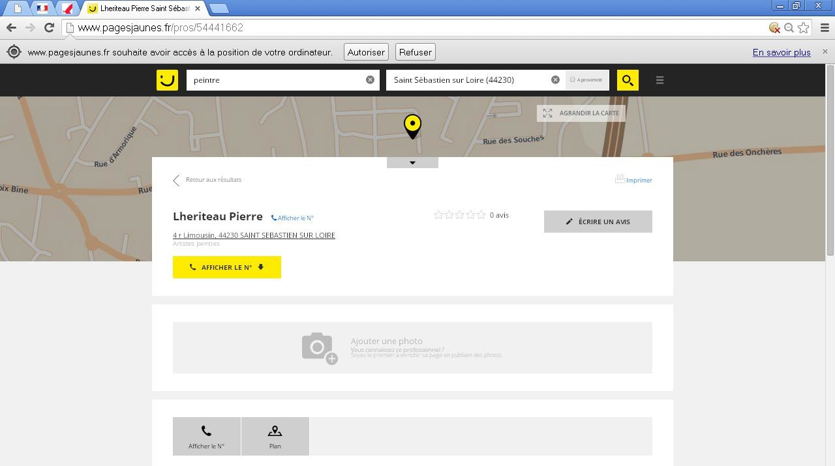
Etape 8 :
a - Clique sur un numéro sur la carte, la liste à gauche te propose les informations. b - Clique sur l’entreprise dans cette liste pour obtenir la fiche de renseignements. c – Recopie l’adresse et clique sur « AFFICHER LE N° »
Etape 9 :
Si tu n’as pas beaucoup de résultats :
a – Vérifie et reprécise au besoin le métier ou domaine professionnel.
b – Coche la case « à proximité » pour élargir la zone géographique de recherche.

Etape 10 :
Tu dois maintenant faire au brouillon une liste d’entreprises et remplir au propre le cahier de recherches (avec nom de l’entreprise, domaine professionnel, adresse exacte et complète, numéro de téléphone).
4ème :
lister 5 entreprises, ATTENTION 3 de ces entreprises minimum
doivent faire partie de tes vœux de projet professionnel (page 58)
3ème :
lister 10 entreprises, ATTENTION 6 de ces entreprises minimum
doivent faire partie de tes vœux de projet professionnel (page 59).

8

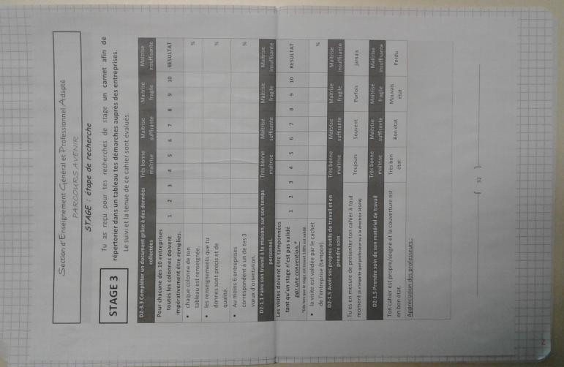
STAGES
Cahier de recherche

Tu as reçu pour tes recherches de stage un « carnet de suivi de stage ». Ce cahier reste dans ton sac, avec toi, lors de tes recherches.
- Si tu démarches l’entreprise (et quelle que soit la réponse) demande le cachet de l’entreprise sur ton cahier et gagne des points.
- Si tu prends contact avec une entreprise qui n’est pas dans ta liste, ajoute une ligne avec les informations complètes.

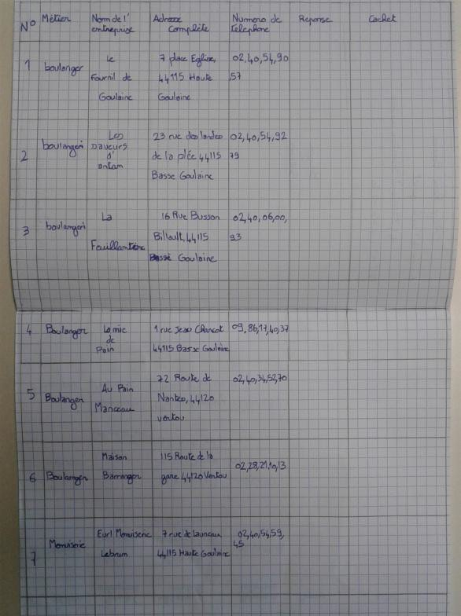
Page 4 et les suivantes : poursuit le tableau sans oublier de recopier la première ligne.
Page 1 : rédige la page de garde avec ces informations
Collège : Adresse : Ville : Téléphone :

Nom : Prénom :

Dates de stage :
1 : du _/ / au _/ /
2 : du _/ / au _/ /
3 : du _/ / au _/ /
4 : du _/ / au _/ /
Page 2 : recopie le tableau suivant en format paysage.
N° Métier Nom de Adresse N° de
l’entreprise complète télépnone Réponse cachet
Dernières pages : colle la fiche d’évaluation.
Page 3 : poursuit le tableau sans
recopier la première ligne.

Exemples de réponses
possibles :
- Ne prend pas
- A déjà un stagiaire
- Retéléphoner +date et heure
- Demander M.Durand
- Apporter CV / lettre de motivation
- Apporter les conventions
9

STAGES
Etapes de recherche. Evaluation.

Tu as reçu pour tes recherches de stage un carnet afin de répertorier dans un tableau tes démarches auprès des entreprises.
STAGE 1

Le suivi et la tenue de ce cahier sont évalués.

D2-3.2 trouver un contact et ses coordonnées

Pour chacune des 5 entreprises
Très bonne maîtrise 5
Maitrise suffisante 4
Maitrise fragile 2/3
Maitrise insuffisante 0/1
RESULTAT

toutes les colonnes doivent impérativement être remplies.
1 2 3 4 5
/5

D2-3.3 Compléter un document grâce à des données collectées chaque colonne de ton tableau est renseignée.
les renseignements que tu donnes sont précis et de qualité = utiles.
Au moins 3 entreprises correspondent à un de tes 3 vœux d’orientation.
D2-1.1 Faire son travail à la maison, sur son temps personnel.

Les visites doivent être
tamponnées tant qu’un stage
Très bonne maîtrise +80%

Très bonne maîtrise+80%
Maitrise suffisante +60%

Maitrise suffisante +60%
Maitrise fragile
+40%

Maitrise fragile
+40%
Maitrise insuffisante -40%

%

%

%

Maitrise insuffisante -40%

n’est pas validé par une convention signée.*
la visite est validée par le cachet de l’entreprise.
1 2 3 4 5 RESULTAT

%

*Dès lors que la convention est signée 100% est validé.

D2-1.5 Avoir ses propres outils de travail et en prendre soin
Tu es en mesure de présenter
Très bonne maîtrise
Maitrise suffisante
Maitrise fragile
Maitrise insuffisante

ton cahier à tout moment
(à n’importe quel professeur ou au directeur SEGPA)
Ton cahier est propre/soigné et la couverture est en bon état. Appréciation des professeurs :
Toujours Souvent Parfois jamais

Très bon état Bon état Mauvais état Perdu

10

STAGES
Etapes de recherche. Evaluation.

Tu as reçu pour tes recherches de stage un carnet afin de répertorier dans un tableau tes démarches auprès des entreprises.
STAGE 2

Le suivi et la tenue de ce cahier sont évalués.

D2-3.2 trouver un contact et ses coordonnées

Pour chacune des 5 entreprises
Très bonne maîtrise 5
Maitrise suffisante 4
Maitrise fragile 2/3
Maitrise insuffisante 0/1
RESULTAT

toutes les colonnes doivent impérativement être remplies.
1 2 3 4 5
/5

D2-3.3 Compléter un document grâce à des données collectées chaque colonne de ton tableau est renseignée.
les renseignements que tu donnes sont précis et de qualité = utiles.
Au moins 3 entreprises correspondent à un de tes 3 vœux d’orientation.
D2-1.1 Faire son travail à la maison, sur son temps personnel.

Les visites doivent être
tamponnées tant qu’un stage
Très bonne maîtrise +80%

Très bonne maîtrise+80%
Maitrise suffisante +60%

Maitrise suffisante +60%
Maitrise fragile
+40%

Maitrise fragile
+40%
Maitrise insuffisante -40%

%

%

%

Maitrise insuffisante -40%

n’est pas validé par une convention signée.*
la visite est validée par le cachet de l’entreprise.
1 2 3 4 5 RESULTAT

%

*Dès lors que la convention est signée 100% est validé.

D2-1.5 Avoir ses propres outils de travail et en prendre soin
Tu es en mesure de présenter
Très bonne maîtrise
Maitrise suffisante
Maitrise fragile
Maitrise insuffisante

ton cahier à tout moment
(à n’importe quel professeur ou au directeur SEGPA)
Ton cahier est propre/soigné et la couverture est en bon état. Appréciation des professeurs :
Toujours Souvent Parfois jamais

Très bon état Bon état Mauvais état Perdu

11

STAGES
Etapes de recherche. Evaluation.

Tu as reçu pour tes recherches de stage un carnet afin de
STAGE 3

répertorier dans un tableau tes démarches auprès des entreprises.

Le suivi et la tenue de ce cahier sont évalués.

D2-3.2 trouver un contact et ses coordonnées | Très bonne maîtrise 9/10 |  |  | Maitrise suffisante 6/8 |  |  | Maitrise fragile 3/5 |  |  | Maitrise insuffisante 0/2
Pour chacune des 10 entreprises toutes les colonnes doivent impérativement être remplies. | 1 | 2 | 3 | 4 | 5 | 6 | 7 | 8 | 9 | 10 | RESULTAT  /10
D2-3.3 Compléter un document Très bonne Maitrise Maitrise fragile Maitrise
grâce à des données collectées maîtrise +80% suffisante +60% +40% insuffisante -40%
chaque colonne de ton tableau est renseignée. |  |  |  |  |  |  |  |  |  |  | %
les renseignements que tu donnes sont précis et de qualité = utiles. |  |  |  |  |  |  |  |  |  |  | %
Au moins 6 entreprises correspondent à un de tes 3 vœux d’orientation. |  |  |  |  |  |  |  |  |  |  | %
D2-1.1 Faire son travail à la maison, Très bonne Maitrise Maitrise fragile Maitrise
sur son temps personnel. maîtrise+80% suffisante +60% +40% insuffisante -40%
Les visites doivent être tamponnées tant qu’un stage n’est pas validé par une convention signée.* | 1 | 2 | 3 | 4 | 5 | 6 | 7 | 8 | 9 | 10 | RESULTAT
la visite est validée par le cachet de l’entreprise. |  |  |  |  |  |  |  |  |  |  | %
*Dès lors que la convention est signée 100% est validé.
D2-1.5 Avoir ses propres outils de travail et en prendre soin | Très bonne maîtrise |  |  | Maitrise suffisante |  |  | Maitrise fragile |  |  | Maitrise insuffisante
Tu es en mesure de présenter ton cahier à tout moment  (à n’importe quel professeur ou au directeur SEGPA) | Toujours |  |  | Souvent |  |  | Parfois |  |  | jamais
Ton cahier est propre/soigné et la couverture est en bon état. | Très bon état |  |  | Bon état |  |  | Mauvais état |  |  | Perdu
Appréciation des professeurs :

12

STAGES
Etapes de recherche. Evaluation.

Tu as reçu pour tes recherches de stage un carnet afin de
STAGE 4

répertorier dans un tableau tes démarches auprès des entreprises.

Le suivi et la tenue de ce cahier sont évalués.

D2-3.2 trouver un contact et ses coordonnées | Très bonne maîtrise 9/10 |  |  | Maitrise suffisante 6/8 |  |  | Maitrise fragile 3/5 |  |  | Maitrise insuffisante 0/2
Pour chacune des 10 entreprises toutes les colonnes doivent impérativement être remplies. | 1 | 2 | 3 | 4 | 5 | 6 | 7 | 8 | 9 | 10 | RESULTAT  /10
D2-3.3 Compléter un document Très bonne Maitrise Maitrise fragile Maitrise
grâce à des données collectées maîtrise +80% suffisante +60% +40% insuffisante -40%
chaque colonne de ton tableau est renseignée. |  |  |  |  |  |  |  |  |  |  | %
les renseignements que tu donnes sont précis et de qualité = utiles. |  |  |  |  |  |  |  |  |  |  | %
Au moins 6 entreprises correspondent à un de tes 3 vœux d’orientation. |  |  |  |  |  |  |  |  |  |  | %
D2-1.1 Faire son travail à la maison, Très bonne Maitrise Maitrise fragile Maitrise
sur son temps personnel. maîtrise+80% suffisante +60% +40% insuffisante -40%
Les visites doivent être tamponnées tant qu’un stage n’est pas validé par une convention signée.* | 1 | 2 | 3 | 4 | 5 | 6 | 7 | 8 | 9 | 10 | RESULTAT
la visite est validée par le cachet de l’entreprise. |  |  |  |  |  |  |  |  |  |  | %
*Dès lors que la convention est signée 100% est validé.
D2-1.5 Avoir ses propres outils de travail et en prendre soin | Très bonne maîtrise |  |  | Maitrise suffisante |  |  | Maitrise fragile |  |  | Maitrise insuffisante
Tu es en mesure de présenter ton cahier à tout moment  (à n’importe quel professeur ou au directeur SEGPA) | Toujours |  |  | Souvent |  |  | Parfois |  |  | jamais
Ton cahier est propre/soigné et la couverture est en bon état. | Très bon état |  |  | Bon état |  |  | Mauvais état |  |  | Perdu
Appréciation des professeurs :

13

STAGES
Savoir se présenter

Savoir se prése nt er lor s d’une démar che de r encont re d’un professi onnel

Suite aux exercices de simulation il est retenu des informations indispensables afin de se présenter de manière efficace, c’est à dire être complet, précis, en un minimum de temps.
La première impression est souvent décisive.

Les informations à donner sont:

- Remercier la personne
- Dire bonne journée et au revoir.
N’oubliez pas de :

même au téléphone cela « s’entend ».
Répondeur ?
Laisse un message et n’oublie pas de donner ton
numéro
Bonjour, je m’appelle (prénom nom + élève de au collège René Bernier)
(Puis-je parler au responsable s’il vous plait?)
je vous appelle car j’ai un stage de
semaines à effectuer
et je veux découvrir le métier /domaine de
mes dates de stage sont du / au /
-
-
-
La réponse est OUI :
Fixer un rendez-vous pour la convention Demander le nom du responsable
Laisser son numéro de téléphone
La réponse est NON :
- demander pour un autre stage
Attitude :
- Être calme, éviter de gesticuler.
- Éviter de réciter un texte à toute vitesse, il faut marquer des pauses.
- Rester droit.
- Mettre les mains dans le dos si on ne sait pas quoi en faire.
- Regarder la personne dans les yeux.
- Ne pas couper la parole.
- Bien écouter les questions afin de répondre au plus juste.
- Avoir les documents prêts dans les mains.
- Ne pas laisser penser que l’on s’attend à une réponse négative
- ETRE OPTIMISTE

Indispensable : la fiche de demande de convention.
Et pourquoi pas : une petite carte pour laisser ses coordonnées et celles de l’établissement.

14

Découpe cette page et réalise des cartes de visit | e que tu peux laisser au responsable de l’entreprise
Nom :........................................................................................................  Prénom : ..................................................................................................  Téléphone : .............................................................................  Dates du stage : du............................................au..........................................  Adresse collège : Collège René Bernier  60 rue de l’ouche Quinet 44230 Saint Sébastien sur Loire Téléphone : 02 40 03 07 70 Personne à contacter : Directeur SEGPA | Nom :........................................................................................................  Prénom : ..................................................................................................  Téléphone : .............................................................................  Dates du stage : du............................................au..........................................  Adresse collège : Collège René Bernier  60 rue de l’ouche Quinet 44230 Saint Sébastien sur Loire Téléphone : 02 40 03 07 70 Personne à contacter : Directeur SEGPA
Nom :........................................................................................................  Prénom : ..................................................................................................  Téléphone : .............................................................................  Dates du stage : du............................................au..........................................  Adresse collège : Collège René Bernier  60 rue de l’ouche Quinet 44230 Saint Sébastien sur Loire Téléphone : 02 40 03 07 70 Personne à contacter : Directeur SEGPA | Nom :........................................................................................................  Prénom : ..................................................................................................  Téléphone : .............................................................................  Dates du stage : du............................................au..........................................  Adresse collège : Collège René Bernier  60 rue de l’ouche Quinet 44230 Saint Sébastien sur Loire Téléphone : 02 40 03 07 70 Personne à contacter : Directeur SEGPA
Nom :........................................................................................................  Prénom : ..................................................................................................  Téléphone : .............................................................................  Dates du stage : du............................................au..........................................  Adresse collège : Collège René Bernier  60 rue de l’ouche Quinet 44230 Saint Sébastien sur Loire Téléphone : 02 40 03 07 70 Personne à contacter : Directeur SEGPA | Nom :........................................................................................................  Prénom : ..................................................................................................  Téléphone : .............................................................................  Dates du stage : du............................................au..........................................  Adresse collège : Collège René Bernier  60 rue de l’ouche Quinet 44230 Saint Sébastien sur Loire Téléphone : 02 40 03 07 70 Personne à contacter : Directeur SEGPA

15

16

Découpe cette page et réalise des cartes de visit | e que tu peux laisser au responsable de l’entreprise
Nom :........................................................................................................  Prénom : ..................................................................................................  Téléphone : .............................................................................  Dates du stage : du............................................au..........................................  Adresse collège : Collège René Bernier  60 rue de l’ouche Quinet 44230 Saint Sébastien sur Loire Téléphone : 02 40 03 07 70 Personne à contacter : Directeur SEGPA | Nom :........................................................................................................  Prénom : ..................................................................................................  Téléphone : .............................................................................  Dates du stage : du............................................au..........................................  Adresse collège : Collège René Bernier  60 rue de l’ouche Quinet 44230 Saint Sébastien sur Loire Téléphone : 02 40 03 07 70 Personne à contacter : Directeur SEGPA
Nom :........................................................................................................  Prénom : ..................................................................................................  Téléphone : .............................................................................  Dates du stage : du............................................au..........................................  Adresse collège : Collège René Bernier  60 rue de l’ouche Quinet 44230 Saint Sébastien sur Loire Téléphone : 02 40 03 07 70 Personne à contacter : Directeur SEGPA | Nom :........................................................................................................  Prénom : ..................................................................................................  Téléphone : .............................................................................  Dates du stage : du............................................au..........................................  Adresse collège : Collège René Bernier  60 rue de l’ouche Quinet 44230 Saint Sébastien sur Loire Téléphone : 02 40 03 07 70 Personne à contacter : Directeur SEGPA
Nom :........................................................................................................  Prénom : ..................................................................................................  Téléphone : .............................................................................  Dates du stage : du............................................au..........................................  Adresse collège : Collège René Bernier  60 rue de l’ouche Quinet 44230 Saint Sébastien sur Loire Téléphone : 02 40 03 07 70 Personne à contacter : Directeur SEGPA | Nom :........................................................................................................  Prénom : ..................................................................................................  Téléphone : .............................................................................  Dates du stage : du............................................au..........................................  Adresse collège : Collège René Bernier  60 rue de l’ouche Quinet 44230 Saint Sébastien sur Loire Téléphone : 02 40 03 07 70 Personne à contacter : Directeur SEGPA

17

18

19

STAGES
Rédiger un cv

Curriculum Vitae = déroulement de la vie

Travail demandé : : en salle multimédia, créez, corrigez et mettez à jour votre CV sur OpenOffice Writer.

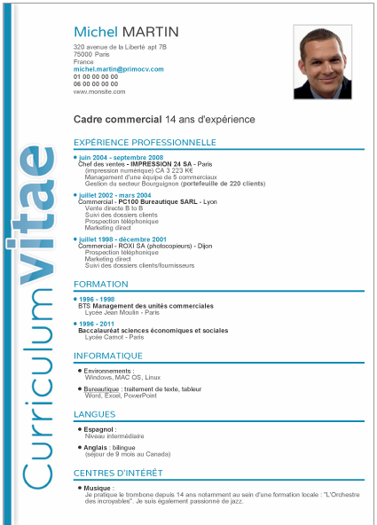
Outils :
Critères de rédaction :
- un modèle de CV,
- un poste de travail informatique, des fiches outil d’utilisation de
- traitement de texte.
- La fiche guide de contenu du CV,
- La grille d’évaluation.
- Police de caractère « ARIAL »,
- taille 12,
- pas de texte gras ou souligné, sauf exception (titres, mots précis,etc),
- couleur noire,
- retrait de 1ère ligne de 1cm,
- Interligne simple ou 1,5,
- Titres et paragraphes respectant une
logique d’alignement.

Critères de contenu :

voir page suivante.

Evaluation :

une fois terminé, vous devez imprimer votre CV et le comparer avec le modèle papier pour rechercher les différences (orthographe, mise en page) :
- si il n’y a pas de différence redonnez la version originale accompagnée de votre version, notez « version 1 »,
- si il y a des différences, corrigez et imprimez, notez « version 2 ».
ATTENTION : vous n’avez que deux tirages papier autorisés.

20

GUIDE DE CONTENU DU CV

NOM, Prénom (attention aux majuscules) N° , rue ,
Code postal , Ville.
Numéro de téléphone

MON OBJECTIF
Je souhaiterais être

CURSUS SCOLAIRE
De 20 à 20 : classe - Collège René Bernier à St-Sébastien-sur-Loire De 20 à 20 : classe - Collège René Bernier à St-Sébastien-sur-Loire De 20 à 20 : classe - Collège René Bernier à St-Sébastien-sur-Loire De 20 à 20 : classe - Collège René Bernier à St-Sébastien-sur-Loire

EXPERIENCE
STAGE 1 du au 201_ : « Nom de l'entreprise» - Ville
- Activité principale 1 :
- Activité principale 2 :
STAGE 2 du au 201_ : « Nom de l'entreprise» - Ville
- Activité principale 1 :
- Activité principale 2 :
STAGE 3 du au 201_ : « Nom de l'entreprise» - Ville
- Activité principale 1 :
- Activité principale 2 :
EXPERIENCE PERSONNELLE : quand ? où ? avec qui ?
- Activité principale 1 :
- Activité principale 2 :

DIVERS
ASSR 1/2 obtenue le PSC1 obtenue le Connaissances informatiques :

LOISIRS
Vos loisirs : musique, lecture, sport (+niveau si il y a )

21

STAGES
Rédiger un CV. Evaluation.

4ème | EVALUATION DU CV
D1-1.3 | Rédiger un CV et/ou une lettre de motivation avec un modèle | TBM | MS | MF | MI
D2-1.2 | Respecter et appliquer plusieurs consignes | TBM | MS | MF | MI
D2-1.1 | Etre efficace et finir son travail | TBM | MS | MF | MI
D2-1.1 | Faire son travail à la maison, sur son temps personnel | TBM | MS | MF | MI
D2-3.5 | Savoir se connecter et se déconnecter sur un PC, éteindre correctement un ordinateur | TBM | MS | MF | MI
D2-3.5 | Accéder à un logiciel courant (texte, tableur...) | TBM | MS | MF | MI
D2-3.5 | Utiliser l'arborescence (chercher, ouvrir, nommer et enregistrer des dossiers et des fichiers) | TBM | MS | MF | MI
D2-3.5 | Utiliser un périphérique (ex: clavier, imprimante, appareil photo) | TBM | MS | MF | MI
D2-4.1 | Maîtriser les fonctions essentielles d'un logiciel de texte | TBM | MS | MF | MI

4ème | EVALUATION DU CV
D1-1.3 | Rédiger un CV et/ou une lettre de motivation avec un modèle | TBM | MS | MF | MI
D2-1.2 | Respecter et appliquer plusieurs consignes | TBM | MS | MF | MI
D2-1.1 | Etre efficace et finir son travail | TBM | MS | MF | MI
D2-1.1 | Faire son travail à la maison, sur son temps personnel | TBM | MS | MF | MI
D2-3.5 | Savoir se connecter et se déconnecter sur un PC, éteindre correctement un ordinateur | TBM | MS | MF | MI
D2-3.5 | Accéder à un logiciel courant (texte, tableur...) | TBM | MS | MF | MI
D2-3.5 | Utiliser l'arborescence (chercher, ouvrir, nommer et enregistrer des dossiers et des fichiers) | TBM | MS | MF | MI
D2-3.5 | Utiliser un périphérique (ex: clavier, imprimante, appareil photo) | TBM | MS | MF | MI
D2-4.1 | Maîtriser les fonctions essentielles d'un logiciel de texte | TBM | MS | MF | MI

22

STAGES
Rédiger un CV. Evaluation.

3ème | EVALUATION DU CV
D1-1.3 | Rédiger un CV et/ou une lettre de motivation avec un modèle | TBM | MS | MF | MI
D2-1.2 | Respecter et appliquer plusieurs consignes | TBM | MS | MF | MI
D2-1.1 | Etre efficace et finir son travail | TBM | MS | MF | MI
D2-1.1 | Faire son travail à la maison, sur son temps personnel | TBM | MS | MF | MI
D2-3.5 | Savoir se connecter et se déconnecter sur un PC, éteindre correctement un ordinateur | TBM | MS | MF | MI
D2-3.5 | Accéder à un logiciel courant (texte, tableur...) | TBM | MS | MF | MI
D2-3.5 | Utiliser l'arborescence (chercher, ouvrir, nommer et enregistrer des dossiers et des fichiers) | TBM | MS | MF | MI
D2-3.5 | Utiliser un périphérique (ex: clavier, imprimante, appareil photo) | TBM | MS | MF | MI
D2-4.1 | Maîtriser les fonctions essentielles d'un logiciel de texte | TBM | MS | MF | MI

3ème | EVALUATION DU CV
D1-1.3 | Rédiger un CV et/ou une lettre de motivation avec un modèle | TBM | MS | MF | MI
D2-1.2 | Respecter et appliquer plusieurs consignes | TBM | MS | MF | MI
D2-1.1 | Etre efficace et finir son travail | TBM | MS | MF | MI
D2-1.1 | Faire son travail à la maison, sur son temps personnel | TBM | MS | MF | MI
D2-3.5 | Savoir se connecter et se déconnecter sur un PC, éteindre correctement un ordinateur | TBM | MS | MF | MI
D2-3.5 | Accéder à un logiciel courant (texte, tableur...) | TBM | MS | MF | MI
D2-3.5 | Utiliser l'arborescence (chercher, ouvrir, nommer et enregistrer des dossiers et des fichiers) | TBM | MS | MF | MI
D2-3.5 | Utiliser un périphérique (ex: clavier, imprimante, appareil photo) | TBM | MS | MF | MI
D2-4.1 | Maîtriser les fonctions essentielles d'un logiciel de texte | TBM | MS | MF | MI

23

STAGES
Rédiger une lettre de motivation dactylographiée

La lettre de motivation, également appelée lettre d'accompagnement, met en avant les compétences et qualités du candidat dans son projet professionnel.

Travail demandé : : en salle multimédia, créez, corrigez et mettez à jour sur OpenOffice Writer votre lettre de motivation.

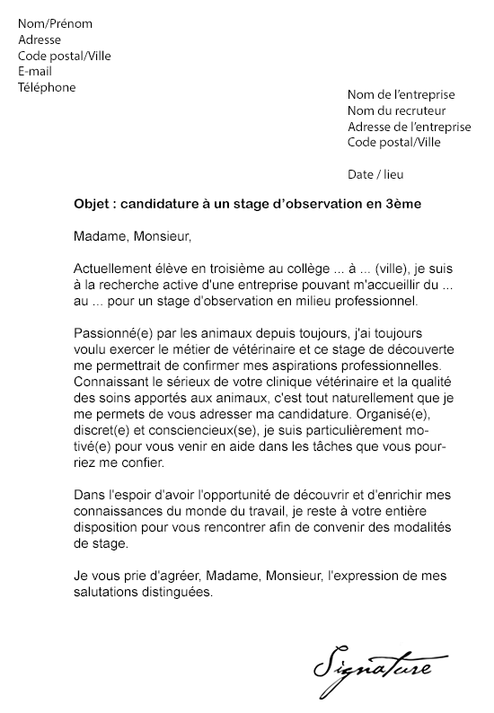
Outils : :
- un modèle de lettre de motivation,
- un poste de travail informatique,
- des fiches outils d’utilisation de traitement de texte.
- La fiche guide de contenu de la lettre de motivation
- La grille d’évaluation
Critères de rédaction :
- Police de caractère « ARIAL »,
- taille 12,
- pas de texte gras ou souligné, sauf exeption (titres, mots précis,etc),
- couleur noire,
- retrait de 1ère ligne de 1cm,
- Interligne simple ou 1,5,
- Titres et paragraphes respectent une logique d’alignement.

Critères de contenu :

voir page suivante.

Evaluation :

une fois terminé, vous devez imprimer votre lettre et la comparer avec le modèle papier pour rechercher les différences ;
- si il n’y a pas de différence redonnez la version originale accompagnée de votre version, notez « version 1 »,
- si il y a des différences, corrigez et réimprimez, notez « version 2 ».
ATTENTION : vo us n’avez que de ux tirages papier autori sés.

24

GUIDE DE CONTENU DE LA LETTRE DE MOTIVATION

NOM, Prénom (attention aux majuscules)
N° , rue , Code postal , Ville.

Numéro de téléphone
Nom de l’entreprise
N° , rue , Code postal , Ville.

Date du jour

Objet : Candidature à un stage de découverte de 3ème

« à l’attention de ... » (si vous le connaissez) sinon : « Madame, Monsieur, »

Présentez vous et présentez le contexte de cette lettre (élève, stage, dates…)

Donnez votre motivation
Expliquez le métier que vous voulez découvrir Donnez vos qualités

Donnez vos dates de stage (pour 1 ou 2 stages)

Donnez une formule de politesse (que vous connaissez ou que vous trouvez sur internet)

Votre signature à la main quand le document est imprimé

25

STAGES
Rédiger une lettre de motivation dactylographiée. Evaluation.

4ème | EVALUATION DE LA LETTRE DE MOTIVATION DACTYLOGRAPHIEE
D1-1.3 | Rédiger un CV et/ou une lettre de motivation avec un modèle | TBM | MS | MF | MI
D2-1.2 | Respecter et appliquer plusieurs consignes | TBM | MS | MF | MI
D2-1.1 | Etre efficace et finir son travail | TBM | MS | MF | MI
D2-1.1 | Faire son travail à la maison, sur son temps personnel | TBM | MS | MF | MI
D2-3.5 | Savoir se connecter et se déconnecter sur un PC, éteindre correctement un ordinateur | TBM | MS | MF | MI
D2-3.5 | Accéder à un logiciel courant (texte, tableur...) | TBM | MS | MF | MI
D2-3.5 | Utiliser l'arborescence (chercher, ouvrir, nommer et enregistrer des dossiers et des fichiers) | TBM | MS | MF | MI
D2-3.5 | Utiliser un périphérique (ex: clavier, imprimante, appareil photo) | TBM | MS | MF | MI
D2-4.1 | Maîtriser les fonctions essentielles d'un logiciel de texte | TBM | MS | MF | MI

4ème | EVALUATION DE LA LETTRE DE MOTIVATION DACTYLOGRAPHIEE
D1-1.3 | Rédiger un CV et/ou une lettre de motivation avec un modèle | TBM | MS | MF | MI
D2-1.2 | Respecter et appliquer plusieurs consignes | TBM | MS | MF | MI
D2-1.1 | Etre efficace et finir son travail | TBM | MS | MF | MI
D2-1.1 | Faire son travail à la maison, sur son temps personnel | TBM | MS | MF | MI
D2-3.5 | Savoir se connecter et se déconnecter sur un PC, éteindre correctement un ordinateur | TBM | MS | MF | MI
D2-3.5 | Accéder à un logiciel courant (texte, tableur...) | TBM | MS | MF | MI
D2-3.5 | Utiliser l'arborescence (chercher, ouvrir, nommer et enregistrer des dossiers et des fichiers) | TBM | MS | MF | MI
D2-3.5 | Utiliser un périphérique (ex: clavier, imprimante, appareil photo) | TBM | MS | MF | MI
D2-4.1 | Maîtriser les fonctions essentielles d'un logiciel de texte | TBM | MS | MF | MI

26

STAGES
Rédiger une lettre de motivation dactylographiée. Evaluation.

3ème | EVALUATION DE LA LETTRE DE MOTIVATION DACTYLOGRAPHIEE
D1-1.3 | Rédiger un CV et/ou une lettre de motivation avec un modèle | TBM | MS | MF | MI
D2-1.2 | Respecter et appliquer plusieurs consignes | TBM | MS | MF | MI
D2-1.1 | Etre efficace et finir son travail | TBM | MS | MF | MI
D2-1.1 | Faire son travail à la maison, sur son temps personnel | TBM | MS | MF | MI
D2-3.5 | Savoir se connecter et se déconnecter sur un PC, éteindre correctement un ordinateur | TBM | MS | MF | MI
D2-3.5 | Accéder à un logiciel courant (texte, tableur...) | TBM | MS | MF | MI
D2-3.5 | Utiliser l'arborescence (chercher, ouvrir, nommer et enregistrer des dossiers et des fichiers) | TBM | MS | MF | MI
D2-3.5 | Utiliser un périphérique (ex: clavier, imprimante, appareil photo) | TBM | MS | MF | MI
D2-4.1 | Maîtriser les fonctions essentielles d'un logiciel de texte | TBM | MS | MF | MI

3ème | EVALUATION DE LA LETTRE DE MOTIVATION DACTYLOGRAPHIEE
D1-1.3 | Rédiger un CV et/ou une lettre de motivation avec un modèle | TBM | MS | MF | MI
D2-1.2 | Respecter et appliquer plusieurs consignes | TBM | MS | MF | MI
D2-1.1 | Etre efficace et finir son travail | TBM | MS | MF | MI
D2-1.1 | Faire son travail à la maison, sur son temps personnel | TBM | MS | MF | MI
D2-3.5 | Savoir se connecter et se déconnecter sur un PC, éteindre correctement un ordinateur | TBM | MS | MF | MI
D2-3.5 | Accéder à un logiciel courant (texte, tableur...) | TBM | MS | MF | MI
D2-3.5 | Utiliser l'arborescence (chercher, ouvrir, nommer et enregistrer des dossiers et des fichiers) | TBM | MS | MF | MI
D2-3.5 | Utiliser un périphérique (ex: clavier, imprimante, appareil photo) | TBM | MS | MF | MI
D2-4.1 | Maîtriser les fonctions essentielles d'un logiciel de texte | TBM | MS | MF | MI

27

STAGES
Rédiger une lettre de motivation manuscrite

Travail demandé : rédiger une lettre de motivation manuscrite, c’est-à-dire rédiger à la main.
- Superposez une feuille blanche sur un sous-main fourni (voir page suivante),
- Recopiez votre lettre de motivation en respectant les lignes, les zones de textes, les marges.

Outils :

Des feuilles blanches,
- Stylo à encre bleue,
- Un modèle de lettre imprimé,
- Un guide ligne page 31.
Critères de rédaction :
- Le texte est recopié sans erreur,
- L’écriture est propre et soignée (pas de rond sur les « i »),
- Les phrases commencent par une majuscule et finissent par un point,
- Il y a un retrait de la première ligne d’un paragraphe,
- La lettre respecte les zones d’écriture du sous-main.

Evaluation :

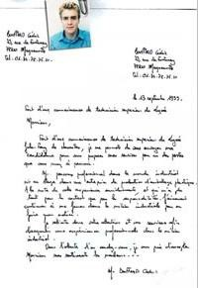Une fois terminée et vérifiée, présentez votre lettre au professeur pour l’évaluation.
Quand votre lettre est validée, vous pourrez faire des copies ou une numérisation à enregistrer dans votre dossier numérique.

28

STAGES
Rédiger une lettre de motivation manuscrite

4ème | EVALUATION : lettre de motivation manuscrite
D1-1 / 1.3 | Rédiger un CV et/ou une lettre de motivation avec un modèle | TBM | MS | MF | MI
D1-1 / 1.3 | Recopier un texte sans erreur | TBM | MS | MF | MI
D2 / 1.2 | Respecter et appliquer plusieurs consignes | TBM | MS | MF | MI
D2 / 1.1 | Etre efficace et finir son travail | TBM | MS | MF | MI
D2 / 1.1 | Travailler avec soin et propreté | TBM | MS | MF | MI
D2 / 1.1 | Faire son travail à la maison, sur son temps personnel | TBM | MS | MF | MI

4ème | EVALUATION : lettre de motivation manuscrite
D1-1 / 1.3 | Rédiger un CV et/ou une lettre de motivation avec un modèle | TBM | MS | MF | MI
D1-1 / 1.3 | Recopier un texte sans erreur | TBM | MS | MF | MI
D2 / 1.2 | Respecter et appliquer plusieurs consignes | TBM | MS | MF | MI
D2 / 1.1 | Etre efficace et finir son travail | TBM | MS | MF | MI
D2 / 1.1 | Travailler avec soin et propreté | TBM | MS | MF | MI
D2 / 1.1 | Faire son travail à la maison, sur son temps personnel | TBM | MS | MF | MI

29

STAGES
Rédiger une lettre de motivation manuscrite

3ème | EVALUATION : lettre de motivation manuscrite
D1-1 / 1.3 | Rédiger un CV et/ou une lettre de motivation avec un modèle | TBM | MS | MF | MI
D1-1 / 1.3 | Recopier un texte sans erreur | TBM | MS | MF | MI
D2 / 1.2 | Respecter et appliquer plusieurs consignes | TBM | MS | MF | MI
D2 / 1.1 | Etre efficace et finir son travail | TBM | MS | MF | MI
D2 / 1.1 | Travailler avec soin et propreté | TBM | MS | MF | MI
D2 / 1.1 | Faire son travail à la maison, sur son temps personnel | TBM | MS | MF | MI

3ème | EVALUATION : lettre de motivation manuscrite
D1-1 / 1.3 | Rédiger un CV et/ou une lettre de motivation avec un modèle | TBM | MS | MF | MI
D1-1 / 1.3 | Recopier un texte sans erreur | TBM | MS | MF | MI
D2 / 1.2 | Respecter et appliquer plusieurs consignes | TBM | MS | MF | MI
D2 / 1.1 | Etre efficace et finir son travail | TBM | MS | MF | MI
D2 / 1.1 | Travailler avec soin et propreté | TBM | MS | MF | MI
D2 / 1.1 | Faire son travail à la maison, sur son temps personnel | TBM | MS | MF | MI

30

___

31

32

___

33

34

35

STAGES
Préparer le déroulement du stage

Quelques jours avant :
Téléphonez au tuteur pour connaitre l’heure et le lieu du rendez-vous et pour demander ce que vous devez apporter.
Préparez votre trajet (horaires de bus, temps de trajet en vélo, etc.)
N’oubliez pas votre tenue de travail au collège (pour la laver et/ou l’utiliser).

La veille :
Préparez un porte document avec le livret de stage, un exemplaire de convention, et les documents distribués par les professeurs.
Préparez votre sac avec votre tenue de travail propre.
Eventuellement un appareil photo et toujours un peu d’argent dans un porte- monnaie.

Le premier jour :
Présentez votre livret de stage.
Arriver à l’heure le matin, le soir ne partez que lorsque votre tuteur vous le permet.
Soyez poli, pas de familiarité avec les autres employés, ne tutoyez que si on vous en donne la permission.
Soyez propre et soigné(e). Si vous exercez une activité salissante, prévoyez des vêtements de rechange, ayez des vêtements de travail nettoyés chaque week- end minimum.
Pas de chewing-gum ou de bonbons.

En cas d’absence :
Un rendez-vous prévu avant le stage vous empêche d’être présent :
1/ Prévenez votre tuteur dès que vous en avez connaissance, 2/ Présentez un justificatif dès votre retour dans l’entreprise.
Si vous êtes malade :
- téléphonez dès le matin à votre tuteur ou votre entreprise qui doit connaitre la raison et la durée de votre absence (comme tous les employés),
- prévenez aussi le collège,
- Lorsque vous revenez travailler, présentez un certificat médical.

36

En cas de problème sur le lieu de stage : | Téléphonez au collège le plus vite possible que nous puissions contacter le tuteur.
 | Numéro du collège : | Numéro de l’entreprise : Numéro du tuteur : Adresse de l’entreprise :

Dernier jour :
Vérifiez que le livret est bien rempli
Posez cette question à votre tuteur : « quel conseil vous me donneriez pour mon prochain stage ? »
N’oubliez pas votre tenue de travail personnelle, et ramenez-la propre au collège.

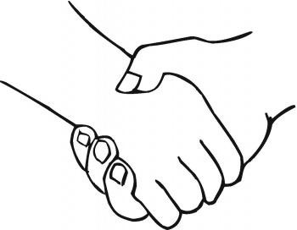

Remerciez tout le personnel de vous avoir accueilli
=

Laisser une bonne impression.

37

STAGES
STAGE 1 : rapport de tâche

Domaine professionnel : |  | Entreprise (nommez) :
Métier : |  | Dates:
Liste des principales tâches observées et/ou pratiquées durant la période de stage :

………………………………………………………….……………………………………..…………………………………………………….

………………………………………………………….……………………………………..…………………………………………………….

………………………………………………………….……………………………………..…………………………………………………….
………………………………………………………….……………………………………..…………………………………………………….
J’ai travaillé avec : | En équipe | Avec le tuteur | Seul
Espace pour mettre une illustration
Tout le document doit être rempli le plus complètement possible, les réponses sont argumentées, expliquées (exemple : pas de « tout, rien, oui, non »)
Ce que j’ai appris à faire dans ce stage :

…………………………………………………………………………………………………………………………........……………………

………………………………………………………………………………………………………………………………........………………… Ce qui m’a plu et déplu dans ces tâches :
……………………………….……………………………………………………..………………………………………......……………………

…………………………………………………………………………………………………………………………………………......………… Ce qui m’a déplu et déplu dans ce stage :
…………………………………………………………………………………………………………………………………………......…………

…………………………………………………………………………………………………………………………………………......…………

38

STAGES
STAGE 2 : rapport de tâche.

Domaine professionnel : |  | Entreprise (nommez) :
Métier : |  | Dates:
Liste des principales tâches observées et/ou pratiquées durant la période de stage :

………………………………………………………….……………………………………..…………………………………………………….

………………………………………………………….……………………………………..…………………………………………………….

………………………………………………………….……………………………………..…………………………………………………….
………………………………………………………….……………………………………..…………………………………………………….
J’ai travaillé avec : | En équipe | Avec le tuteur | Seul
Espace pour mettre une illustration
Tout le document doit être rempli le plus complètement possible, les réponses sont argumentées, expliquées (exemple : pas de « tout, rien, oui, non »)
Ce que j’ai appris à faire dans ce stage :

…………………………………………………………………………………………………………………………........………………………

………………………………………………………………………………………………………………………………........………………… Ce qui m’a plu et déplu dans ces tâches :
……………………………….……………………………………………………..………………………………………......……………………

…………………………………………………………………………………………………………………………………………......…………… Ce qui m’a déplu et déplu dans ce stage :
…………………………………………………………………………………………………………………………………………......……………

…………………………………………………………………………………………………………………………………………......……………

39

STAGES
Rapport de tâche, stage 1 et 2.
Evaluation.

4ème |  | EVALUATION DU RAPPORT DE TACHE DU STAGE 1
D1-1 | 1.3.4 | Ecrire des phrases avec un mot imposé en respectant l'orthographe d'usage |  | TBM | MS | MF | MI
D1-1 | 2.5 | Choisir un document pour illustrer |  | TBM | MS | MF | MI
D1-1 | 5.1 | Utiliser un vocabulaire technique |  | TBM | MS | MF | MI
D2 | 1.1 | Respecter les temps donnés |  | TBM | MS | MF | MI
D2 | 1.1 | Etre efficace et finir son travail |  | TBM | MS | MF | MI
D2 | 1.1 | Travailler avec soin et propreté |  | TBM | MS | MF | MI
D2 | 1.1 | Faire son travail à la maison, sur son temps personnel |  | TBM | MS | MF | MI
D2 | 1.2 | Respecter et appliquer plusieurs consignes |  | TBM | MS | MF | MI
D2 | 1.3 | Structurer un écrit grâce à un plan au brouillon |  | TBM | MS | MF | MI
Observation du professeur :

4ème |  | EVALUATION DU RAPPORT DE TACHE DU STAGE 2
D1-1 | 1.3.4 | Ecrire des phrases avec un mot imposé en respectant l'orthographe d'usage |  | TBM | MS | MF | MI
D1-1 | 2.5 | Choisir un document pour illustrer |  | TBM | MS | MF | MI
D1-1 | 5.1 | Utiliser un vocabulaire technique |  | TBM | MS | MF | MI
D2 | 1.1 | Respecter les temps donnés |  | TBM | MS | MF | MI
D2 | 1.1 | Etre efficace et finir son travail |  | TBM | MS | MF | MI
D2 | 1.1 | Travailler avec soin et propreté |  | TBM | MS | MF | MI
D2 | 1.1 | Faire son travail à la maison, sur son temps personnel |  | TBM | MS | MF | MI
D2 | 1.2 | Respecter et appliquer plusieurs consignes |  | TBM | MS | MF | MI
D2 | 1.3 | Structurer un écrit grâce à un plan au brouillon |  | TBM | MS | MF | MI
Observation du professeur :

40

Liste des principales tâches observées et/ou pratiquées durant la période de stage :

..………………………………………………………….……………………………………..………………………………………………….

………………………………………………………….……………………………………..…………………………………………………….

………………………………………………………….……………………………………..…………………………………………………….

………………………………………………………….……………………………………..…………………………………………………….
STAGES
STAGE 3 : rapport de tâche

Domaine professionnel : | Entreprise (nommez) :
Métier : | Dates:

Maintenant vous devez choisir une tâche professionnelle que vous décrirez précisément, soit parce que vous l’avez souvent observée soit parce que vous y avez participé une ou plusieurs fois.

Donnez un titre à la tâche professionnelle que vous allez décrire :

………………………………………………………….……………………………………..…………………………………………………….
J’ai travaillé avec : | En équipe | Avec le tuteur | Seul

Tous le document doit être rempli le plus complètement possible, les réponses sont argumentées, expliquées (exemple : pas de « tout, rien, oui, non »)
Ce que j’ai appris à faire dans cette tâche :

…………………………………………………………………………….……………………………………………........………………………

………………………………………………………………………………………………………………………………........………………….

………………………………………………………………………………………………………………………………........…………………. Ce qui m’a plu dans cette tâche :
……………………………….……………………………………………………..………………………………………......………………………

…………………………………………………………………………………………………………………………………………......…………… Ce qui m’a déplu dans cette tâche :
…………………………………………………………………………………………………………………………………………......……………

…………………………………………………………………………………………………………………………………………......……………

41

Description détaillée de la tâche professionnelle 100 mots minimum
  - Rédigez sous forme de texte le plus complet, détaillé et précis possible. (étapes de travail dans l’ordre, EPI, matériaux, matériel, documents, organisation, description d’une machine, traitement des déchets, risques et prévention adaptée…).
  - Utilisez du vocabulaire technique et professionnel.
  - Utiliser un plan puis rédiger votre texte au brouillon avant de rédiger sur cette page.

42

Tâche professionnelle :
  - Collez ici des photos, images, documents, notice, etc, pour illustrer votre texte.
  - Les photos, images ou documents techniques peuvent être apportés au format numérique, sur une clef USB, ou sur format papier, etc. Demandez au professeur.
  - Le type et le format des documents sont variés
  - Chaque document doit être accompagné d’une légende brève.
  - Pas de document sans rapport avec la tâche décrite.
  - Donnez une logique d’ordre dans vos documents en lien avec le texte.

43

Liste des principales tâches observées et/ou pratiquées durant la période de stage :

………………………………………………………….……………………………………..…………………………………………………….

………………………………………………………….……………………………………..…………………………………………………….

………………………………………………………….……………………………………..…………………………………………………….

………………………………………………………….……………………………………..…………………………………………………….
STAGES
STAGE 4 : rapport de tâche

Domaine professionnel : | Entreprise (nommez) :
Métier : | Dates:

Maintenant vous devez choisir une tâche professionnelle que vous décrirez précisément, soit parce que vous l’avez souvent observée soit parce que vous y avez participé une ou plusieurs fois.

Donnez un titre à la tâche professionnelle que vous allez décrire :

………………………………………………………….……………………………………..…………………………………………………….
J’ai travaillé avec : | En équipe | Avec le tuteur | Seul

Tout le document doit être rempli le plus complètement possible, les réponses sont argumentées, expliquées (exemple : pas de « tout, rien, oui, non »)
Ce que j’ai appris à faire dans cette tâche :

…………………………………………………………………………….……………………………………………........………………………

………………………………………………………………………………………………………………………………........………………….

………………………………………………………………………………………………………………………………........…………………. Ce qui m’a plu dans cette tâche :
……………………………….……………………………………………………..………………………………………......………………………

…………………………………………………………………………………………………………………………………………......…………… Ce qui m’a déplu dans cette tâche :
…………………………………………………………………………………………………………………………………………......……………

…………………………………………………………………………………………………………………………………………......……………

44

Description détaillée de la tâche professionnelle 100 mots minimum
  - Rédigez sous forme de texte le plus complet, détaillé et précis possible. (étapes de travail dans l’ordre, EPI, matériaux, matériel, documents, organisation, description d’une machine, traitement des déchets, risques et prévention adaptée…).
  - Utilisez du vocabulaire technique et professionnel.
  - Utiliser un plan puis rédiger votre texte au brouillon avant de rédiger sur cette page.

45

Tâche professionnelle :
  - Collez ici des photos, images, documents, notice, etc, pour illustrer votre texte.
  - Les photos, images ou documents techniques peuvent être apportés au format numérique, sur une clef USB, ou sur format papier, etc. Demandez au professeur.
  - Le type et le format des documents sont variés
  - Chaque document doit être accompagné d’une légende brève.
  - Pas de document sans rapport avec la tâche décrite.
  - Donnez une logique d’ordre dans vos documents en lien avec le texte.

46

STAGES
Rapport de tâche, stage 3 et 4.
Evaluation.

3ème |  | EVALUATION DU RAPPORT DE TACHE DU STAGE 3
D1-1 | 1.3.4 | Produire un texte cohérent et structuré | TBM | MS | MF | MI
D1-1 | 1.3.4 | Ecrire des phrases avec un mot imposé en respectant l'orthographe d'usage | TBM | MS | MF | MI
D1-1 | 2.5 | Choisir un document pour illustrer | TBM | MS | MF | MI
D1-1 | 5.1 | Utiliser un vocabulaire technique | TBM | MS | MF | MI
D2 | 1.1 | Respecter les temps donnés | TBM | MS | MF | MI
D2 | 1.1 | Etre efficace et finir son travail | TBM | MS | MF | MI
D2 | 1.1 | Travailler avec soin et propreté | TBM | MS | MF | MI
D2 | 1.1 | Faire son travail à la maison, sur son temps personnel | TBM | MS | MF | MI
D2 | 1.2 | Respecter et appliquer plusieurs consignes | TBM | MS | MF | MI
D2 | 1.3 | Structurer un écrit grâce à un plan au brouillon | TBM | MS | MF | MI
Observation du professeur :

3ème |  | EVALUATION DU RAPPORT DE TACHE DU STAGE 4
D1-1 | 1.3.4 | Produire un texte cohérent et structuré |  | TBM | MS | MF | MI
D1-1 | 1.3.4 | Ecrire des phrases avec un mot imposé en respectant l'orthographe d'usage |  | TBM | MS | MF | MI
D1-1 | 2.5 | Choisir un document pour illustrer |  | TBM | MS | MF | MI
D1-1 | 5.1 | Utiliser un vocabulaire technique |  | TBM | MS | MF | MI
D2 | 1.1 | Respecter les temps donnés |  | TBM | MS | MF | MI
D2 | 1.1 | Etre efficace et finir son travail |  | TBM | MS | MF | MI
D2 | 1.1 | Travailler avec soin et propreté |  | TBM | MS | MF | MI
D2 | 1.1 | Faire son travail à la maison, sur son temps personnel |  | TBM | MS | MF | MI
D2 | 1.2 | Respecter et appliquer plusieurs consignes |  | TBM | MS | MF | MI
D2 | 1.3 | Structurer un écrit grâce à un plan au brouillon |  | TBM | MS | MF | MI
Observation du professeur :

47

STAGES
Préparer l’oral blanc de stage

A la suite de votre premier stage de 3ème (stage n°3), tous les élève de 3ème du collège passent un oral blanc. C’est un moment important car c’est une première situation d’épreuve orale en conditions réelles.
Cette épreuve orale est évaluée et compte dans votre bulletin trimestriel.
Cette épreuve vous entraîne à celle du CFG.

Travail demandé : : préparer l’oral blanc de stage en créant une fiche de soutien.

Outils :

- un guide de critères (pages suivantes),
- des feuilles blanches,
- le livret de stage,
- des outils sur l’orientation (revue ou site internet ONISEP).

Critères de contenu de votre fiche :

- notez les idées à développer par axe ou thème,
- inscrivez les détails techniques (nom de machine, de geste, détails de chiffres, tout ce qui est difficilement mémorisable),
- notez en mots-clefs, pas de texte « prêt à lire »,
- une idée = une ligne,
- utilisez de la couleur,
- n’écrivez pas petit.

Evaluation :

Vous devez vous entrainer en binôme et passer au moins une fois avec vos professeurs la semaine précédente, pour tester et prendre des repères afin d’améliorer votre fiche et l’oral.

➢

➢
➢
LE JOUR
DE L’ORAL
Munissez-vous de votre convocation, de votre carte d’identité, et de votre
livret de stage.
Prévoyez d’arriver au moins 10 minutes à l’avance.
Soignez votre tenue vestimentaire, ne mâchez pas de bonbons, pas de casquette...
- N’oubliez pas de dire bonjour en entrant dans la pièce,
- N’oubliez pas de dire au-revoir et merci en quittant la pièce.

48

GUIDE DE CRITERES : organisez vos idées sur ces pages

ATTENTION ce n’est pas votre fiche de soutien mais un outil qui sert :
- à faire ressortir les éléments importants,
- permet au professeur de vous aider avant la création de votre fiche définitive.

PARTIE 1 : présentation de soi, du stage

PRESENTATION PERSONNELLE
Nom, prénom, âge, collège, ville, classe.

ENTREPRISE
Nom, adresse (ou ville + quartier), nombre de salariés (si possible homme, femme, apprentis), domaine professionnel, activité(s) de l’entreprise.

AVANT LE STAGE
Durée et dates du stage, comment vous avez trouvé votre stage, pourquoi vous avez choisi (ou non) le métier ou l’entreprise, quelles difficultés vous avez rencontrées, vos stages de 4ème ont-ils influencé votre démarche ?....

49

PARTIE 2 : descriptif des activités et analyse du métier

DEFINITION DU METIER
Celui de votre tuteur, gérant, patron, collègue, vu ou trouvé sur internet / CDI, MAIS PAS VOS TACHES !

VOS HORAIRES DE JOURNEE TYPE
Donnez vos plages horaires, décrivez si il y a des horaires décalés ou en équipe.

PRINCIPALES TACHES QUE VOUS AVEZ EFFECTUEES
Ce que vous avez fait ET ce que vous avez observé.

DESCRIPTION D’UNE TACHE
Celle que vous avez choisi de développer, avec matériaux, outils, mode opératoire, pourquoi vous l’avez fait, à quoi sert-elle (utilité), etc.

Reprenez le rapport de tâche du stage concerné

50

RISQUES ET SECURITE
Listez les risques de votre environnement de travail et les moyens de prévention individuels et collectifs mis en place.

DECHETS
Décrivez les moyens mis en œuvre pour limiter, recycler, traiter les déchets.
Faites des propositions si vous trouvez que le traitement des déchets est à améliorer.

51

PARTIE 3 : analyse de soi / du stage

ANALYSE DU METIER / DE L’ENTREPRISE
Qualités requises pour ce métier.
Points positifs ET négatifs (ce que vous avez aimé / pas aimé). Les contraintes que vous avez dû gérer ou accepter.

ANALYSE DE VOTRE ATTITUDE FACE A CETTE EXPERIENCE
Votre attitude pendant ce stage : engagé(e), réservé(e), curieux, attentiste, initiative, autonomie... Avis de votre tuteur : vos qualités / vos défauts.
Qu’avez-vous appris sur vous ? (contact avec les adultes, le milieu de travail, positif + négatif et ce que vous en retirez).

CONCLUSION
Avez-vous des préférences, des objectifs pour la suite de vos stages.

ORIENTATION
Conclusion pour l’avenir, l’après 3ème, votre projet d’orientation.
Quelle sera votre stratégie pour votre stage suivant ?
Quelle sera votre stratégie pour le choix de votre voie de formation ?

52

FICHE DE CO-EVALUATION EN ENTRAINEMENT
PARTIE 1 : présentation de soi, du stage
oui non Question posée

Nom
Prénom
Age
Collège
Ville
Classe
Nom de l’entreprise
Situation géographique
Domaine professionnel
Activité(e) de l’entreprise
Nombre de salariés
Durée du stage (dates)
Méthode de recherche du stage
Difficultés rencontrées
PARTIE 2 : descriptif des activités et analyse du métier
oui non Question posée

Définition du métier
Horaires
Journée type
Principales tâches
Description détaillée d’une tâche
Risques et sécurité
Traitement des déchets
PARTIE 3 : analyse de soi / du stage
oui non Question posée

Qualités requises pour ce métier
Points positifs du stage (aimé)
Points négatifs du stage (pas aimé)
Mon attitude pendant le stage
Ce que mon tuteur m’a expliqué
Mes qualités
Mes défauts
Mes projets pour mon prochain stage
Mes projets d’orientation
Analyse de la présentation orale |  |  | Note :
Regarde le jury Attitude dynamique, posée, sérieuse |  |  | / 6
Explications claires Pas de mots familiers |  |  | / 6
Pas d’hésitation (heuheu...) Pas de parasites (gestes) |  |  | / 6
Nombre de oui : / Nombre de non : |  |  | /30
L’exposé était intéressant : |  |  | / 6
L’exposé fait entre 5 (minimum) et 7 minutes |  |  | / 6
Remarques :
 |  |  | TOTAL
 |  |  | /60

53

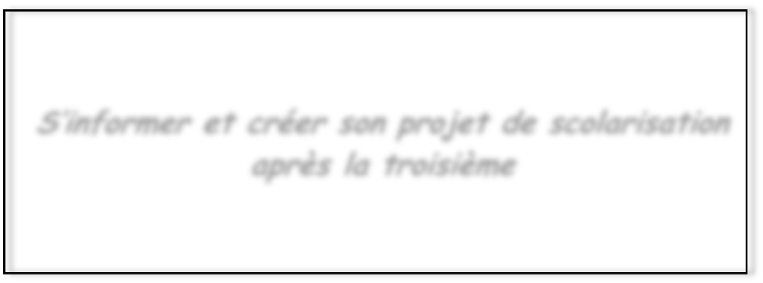
STAGES
S’informer et créer son projet de scolarisation
après la troisième

54

ORIENTATION
Présentation

Le projet d’orientation
marque une étape importante durant les années de 4ème et 3ème.
Il consiste à planifier votre sortie du collège et vos
années après la 3ème.

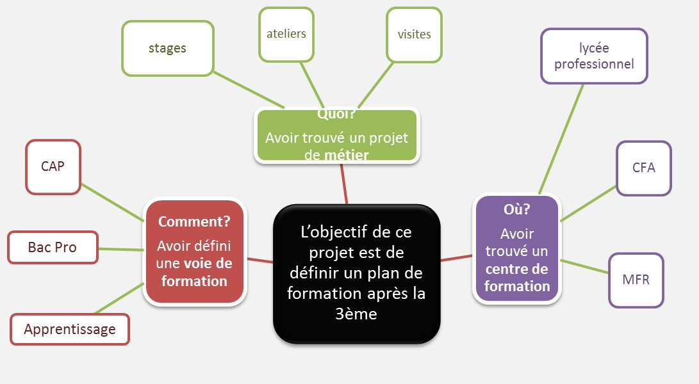

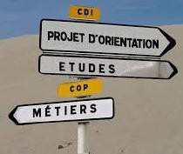
En plus du travail effectué avec vos professeurs, et pour vous aider dans vos recherches, vous
disposez de plusieurs ressources :
- DIRECTEUR SEGPA : pour vous conseiller dans vos démarches administratives (inscription, affectation, bourses...)
- COP : Conseiller d’Orientation Psychologue du collège
- CDI : Centre de Documentation et d’Information avec le
professeur documentaliste du collège
- CIO : Centre d’Information et d’Orientation, ouvert à tous

55

En 4ème
En 3ème
ORIENTATION
Chronologie

Septembre | - Information, explication aux élèves.  - Réunion des parents – professeurs.
Octobre | - Découverte des métiers liés aux ateliers Habitat et ERE.
Novembre Décembre | - Découverte des métiers liés aux ateliers Habitat et ERE.  - Stage de 1 semaine en entreprise.  - Rencontre parents-professeurs pour la remise des bulletins du 1er trimestre.
Janvier | - Découverte des métiers liés aux ateliers Habitat et ERE.
Février Mars | - Permutation des ateliers  - Découverte des métiers liés aux ateliers Habitat et ERE.
Avril | - Stage de 2 semaines en entreprise  - Découverte des métiers liés aux ateliers Habitat et ERE.
Mai Juin | - Découverte des métiers liés aux ateliers Habitat et ERE.

Septembre | - Information, explication aux élèves.  - Réunion des parents – professeurs  - Visites de centres de formation
Octobre Novembre | - Expérimentation des métiers du bâtiment en atelier.  - Stage de 3 semaines en entreprise.  - Visites de centres de formation
Décembre Janvier | - Expérimentation des métiers du bâtiment en atelier.  - Rencontre parents-professeurs pour la remise des bulletins du 1er trimestre.  - Premier bilan scolaire
Janvier Février | - Demandes provisoires d’orientation.  - Période des mini-stages en centres de formation.
Mars | - Proposition provisoire du conseil de classe.  - 3 semaines de stage en entreprise
Mai | - Choix de l’orientation et demandes d’affectation
Juin | - Décision d’orientation et d’affectation  - Epreuve du CFG  - Epreuve du DNB série Professionnelle
Fin juin Début juillet | - Inscription

56

1 ORIENTATION 1
Les filières

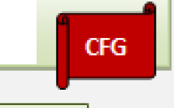
DEMAN[)E [)E f-ORMAllON EN CAP
1formation + 1êta bli5sement Mi-avril I début mai
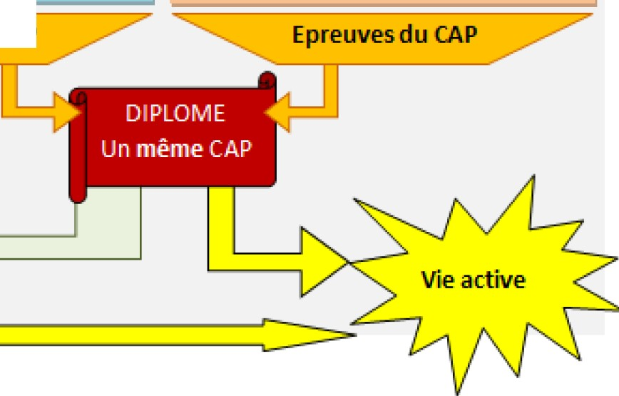Deux faç:onsde préparer un même diplâme

UNJQUEMEiNT SI
:sgna ed' co trat d'apprentis.:age
avec unee tr r- e

Voie scolaËre
, Voie rrofessionne-lle

Lycée·
Pirivé

CFA Compagnons

Profe:SSionnel ERE.A MFR

c
....
m

E....
.....
c
CU
BN<: SEIG'NEMBNIT GBN:BRAI!..
F,rançais., mathématiq EPS.....
TRAVAii!.. ENI HlrR:EPRISE
35hellres/sernaine
Altennance :
- 2 ou 3 .semaines par moise ni
entire prise
- 1à 2 semaines encentrede formation

EN<: SEIGNEMBNfT
PR-ORESS'lON NEIL

"c'
m
N
CoLirs.e travaLxi
fT.P.I
nidasse et p.ratiques

VACA. lCBS SOOl!..AIRES
BN:SEIGNEMBNfT GBNERA.I!..
Franr;ais., mathématiques, EPS.....
EN\SEIGN:EM ENfT PRORESSIONNEl!..
Cours.enclasse ettravawc pratiques [T.P.}
STAGES EN ENTREPiRISC:
14 à 16:se maine:sdestage.sur 2 anis

Epreuves du CAP
5 SEMAI 85 DE CO lG'BS SAl!..AIRE :·25,% dUI SMIC

Poursuite d'étude : BAC Pro,
mention complém
entaire...

ORIENTATION
Evolution des vœux de projet professionnel

Remplissez au fur et à mesure de l’année, vos vœux de choix de métier, par ordre de préférence. Ces vœux pourront évoluer en fonction :

- des visites de chantier,
- des visites d’établissement,
- des stages effectués,
- des projets d’ateliers,
- des mini-stages et portes ouvertes
- de la COP et du CIO,
- des réflexions avec votre entourage
- autre...

4ème | PERIODE : | SEPTEMBRE
 | Vœu 1
 | Vœu 2
 | Vœu 3
 | PERIODE : | NOVEMBRE
 | Vœu 1
 | Vœu 2
 | Vœu 3
 | PERIODE : | JANVIER
 | Vœu 1 |  | Je fais un stage en :  Durée :
 | Vœu 2
 | Vœu 3
 | PERIODE : | MARS
 | Vœu 1
 | Vœu 2
 | Vœu 3
 | PERIODE : | MAI
 | Vœu 1 |  | Je fais un stage en :  Durée :
 | Vœu 2
 | Vœu 3
 | PERIODE : | JUIN
 | Vœu 1
 | Vœu 2
 | Vœu 3

58

3ème | PERIODE : | SEPTEMBRE
 | Vœu 1
 | Vœu 2
 | Vœu 3
 | PERIODE : | NOVEMBRE
 | Vœu 1 |  | Je fais un stage en :  Durée :
 | Vœu 2
 | Vœu 3
 | PERIODE : | JANVIER
 | Vœu 1
 | Vœu 2
 | Vœu 3
 | PERIODE : | MARS
 | Vœu 1 |  | Je fais un stage en :  Durée :
 | Vœu 2
 | Vœu 3
 | PERIODE : | MAI
 | Vœu 1
 | Vœu 2
 | PRE-AFFECTATION :
 | PERIODE : | JUIN
 | Vœu 1
 | Vœu 2
 | AFFECTATION | CAP : ..............................................................................................  Etablissement : ..............................................................................  Adresse : ........................................................................................  .........................................................................................................

59

ORIENTATION
ONISEP

UTILISER DES RESSOURCES (ONISEP)
L’ONISEP (Organisation Nationale de l’Information Sur l’Enseignement et les Professions) est un des sites internet qui peut aider à s’informer pour préparer son projet d’orientation.

ACCES AU SITE : Pour aller sur le site internet de l’ONISEP vous avez deux solutions :

1/ tapez http://www.onisep.fr/ directement dans la barre d’adresse
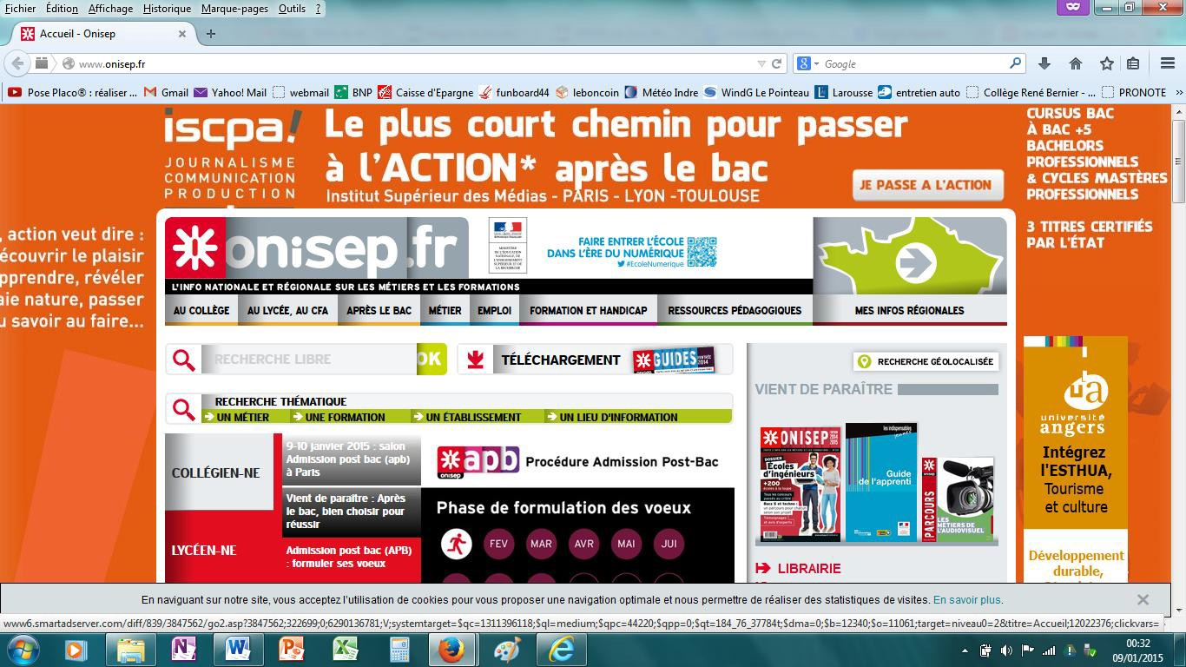

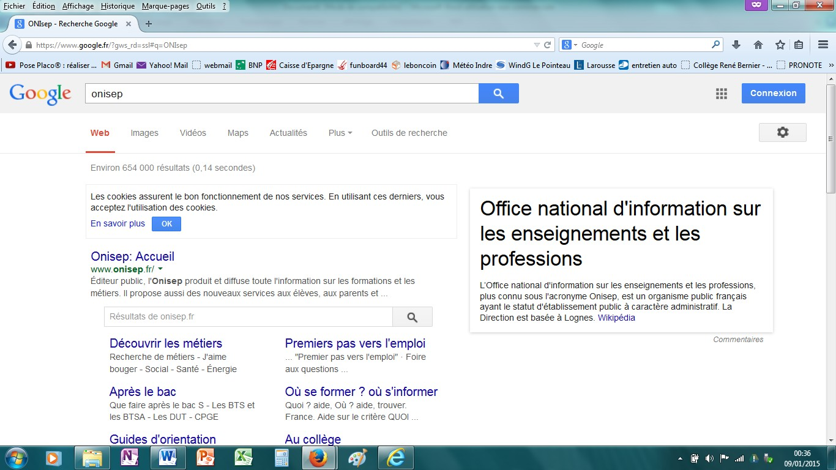2/ taper « Onisep » dans le moteur de recherche puis sur la touche entré. Cliquez sur le résultat « Onisep : accueil »

60

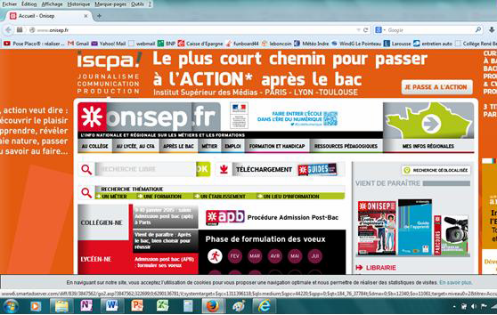 COMMENCER SES RECHERCHES SUR LE SIT E DE L’ONISEP

Pour vous repérer en tant que collégien

Tapez ce que vous voulez : métier, formation, diplôme...

Recherche ciblée et guidée

61

ORIENTATION
Les visites d’établissement

Vous allez visiter des établissements de formation de deux types :
- LP : Lycée Professionnel,
- CFA : Centre de Formation pour Apprentis.

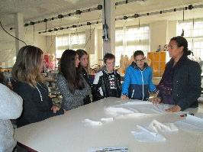A la suite de ces différentes visites :

Quelle formation a retenu ton attention ? (plusieurs réponses possibles)
…………………………...........……………………………………………………............………………………………………………………
…………………………...........……………………………………………………............………………………………………………………
…………………………...........……………………………………………………............………………………………………………………

Pourquoi ? (exemple : œuvre, matériaux, matériel, conditions de travail, trajet, etc.)
…………………………...........……………………………………………………............………………………………………………………
…………………………...........……………………………………………………............………………………………………………………
…………………………...........……………………………………………………............………………………………………………………
…………………………...........……………………………………………………............………………………………………………………

Quelle(s) formation(s)t’ont déplu ? (plusieurs réponses possibles)
…………………………...........……………………………………………………............………………………………………………………
…………………………...........……………………………………………………............………………………………………………………
…………………………...........……………………………………………………............………………………………………………………

Pourquoi ? (exemple : œuvre, matériaux, matériel, conditions de travail, trajet, etc.)
…………………………...........……………………………………………………............………………………………………………………
…………………………...........……………………………………………………............………………………………………………………
…………………………...........……………………………………………………............………………………………………………………
…………………………...........……………………………………………………............……………………………………………………… Y at-il une formation que tu veux approfondir dans tes recherches d’orientation ? (plusieurs réponses possibles)
…………………………...........……………………………………………………............………………………………………………………
…………………………...........……………………………………………………............………………………………………………………

Note ici :
Dates de portes ouvertes :
Dates des mini-stages :

62

ORIENTATION
Portes ouvertes et mini-stage

Durant la période de janvier, février et début mars les établissements mettent en place :

Les portes ouvertes :

C‘est une ou deux journées où l’établissement ouvre ses portes aux visiteurs pour donner le maximum d’informations. Vous pouvez lors de ces journées :
- visiter tous les locaux : ateliers, salles de classe, internat, restauration, foyer,
- rencontrer les professeurs des différentes disciplines,
- rencontrer des élèves qui sont là pour parler de leur formation et/ou faire des démonstrations en atelier,
- rencontrer les chefs de travaux (responsables des ateliers),
- rencontrer les services administratifs.

Les mini-stages :

Les mini-stages ont pour but de vous faire vivre une demi-journée ou une journée entière d’un élève en formation dans un établissement d’enseignement professionnel. Lors de cette journée vous serez accueillis par le chef des travaux et le professeur d’atelier du centre. Ils vous expliqueront en quoi consiste la formation que vous venez tester et le fonctionnement du centre.
Vous participerez à la réalisation d’un petit ouvrage en atelier (selon la formation).
Le professeur d’atelier émettra un avis sur votre participation et l’intérêt que vous avez porté à la formation puis l’envoie au collège.

Pour pouvoir faire un (ou plusieurs) mini-stage, il faut :
- Faire une demande de convention auprès du directeur SEGPA : vous êtes à la fois sous la responsabilité du collège et du centre de formation puisque cette journée remplace un temps de classe.
- Vous pouvez participer à plusieurs mini-stages mais il faut les demander tôt car il y a beaucoup de demandes.
- Vous vous y rendez par vos propres moyens.
- Il faut prévoir votre repas il y a parfois possibilité de déjeuner à la restauration de centre visité.
- Il faut éventuellement prévoir une tenue de travail.

63

ORIENTATION
Evaluation

1/ Nommez 6 personnes du collège qui peuvent vous aider pour votre projet d’orientation et donnez leur fonction.
 | Nom | Fonction | Correction
ex | Mr LALOUE | Professeur d’atelier habitat | ✓
1
2
3
4
5
6

2/ Donnez la signification de ces sigles
SIGLE | Réponse | Correction
SMIC | Salaire Minimum Interprofessionnel de Croissance
CAP
CIO
COP
CDI
CFA
LP
EREA

3/ Quels sont les trois principaux axes d’un projet d’orientation ?
AXE | Réponse | Correction
Quoi ?
Comment ?
Où ?

4/ A quelle période de l’année devez-vous faire un choix d’orientation ?
Période | Réponse | Correction
Année scolaire
mois

64

5/ Bastien et Léa sont deux élèves qui préparent un CAP de cuisinier. Lisez ce qu’ils disent et répondez aux questions.

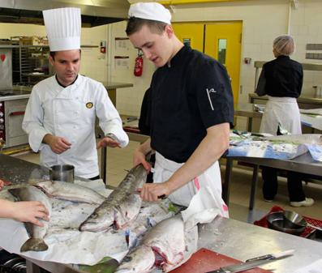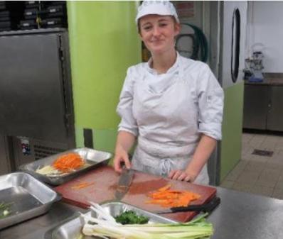
Bonjour, je suis Léa j’habite Rennes.
J’apprends mon futur métier au lycée professionnel de Bougainville à Nantes
Bonjour, je suis Bastien. Je suis
un apprenti formé avec le CFA de Sainte Luce sur Loire.

Cochez dans la colonne « vrai » ou « faux » pour ces affirmations : | VRAI | FAUX | Correction
Léa travaille avec un même chef d’entreprise pendant sa formation.
Bastien n’a que 5 semaines de congés par an.
Bastien gagne 100% du SMIC.
Léa doit trouver des stages en entreprise comme quand elle était en SEGPA.
Bastien a toutes ses vacances scolaires.
Léa aimerait bien gagner 25% du SMIC.
Bastien s’est engagé à travailler pour un chef d’entreprise pendant deux ans.
Bastien a des cours de français, de mathématiques, d’anglais, de technologie...
Léa a des cours de français, de mathématiques, d’anglais, de technologie...
Bastien peut continuer ses études après avoir obtenu son CAP.
Léa peut continuer ses études après avoir obtenu son CAP.
Si Bastien est licencié, il doit trouver un contrat d’apprentissage avec un autre patron pour passer son CAP.
Léa est obligée de prendre le train tous les jours pour aller au lycée professionnel Bougainville de Nantes qui a un internat.

65

ORIENTATION
Evaluation

 | EVALUATION SAVOIRS ORIENTATION
D2-2.3 | Savoir que l'école est un lieu des savoirs | TBM | MS | MF | MI
D2-5.4 | Construire des connaissances à partir des informations collectées | TBM | MS | MF | MI
D5-4.6 | Se repérer dans le temps | TBM | MS | MF | MI

66

67

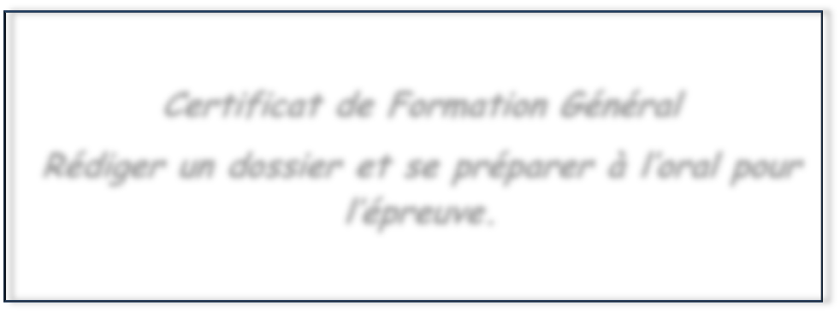
STAGES
Certificat de Formation Général
Rédiger un dossier et se préparer à l’oral pour
l’épreuve.

68

CFG
Présentation

A la fin de la troisième :
Le CFG garantit l'acquisition de compétences du socle commun. Le CFG valide l'aptitude du candidat à :
- l'utilisation des outils de l'information,
- l'utilisation des outils de la communication sociale,
- et sa capacité à évoluer dans un environnement social et professionnel.

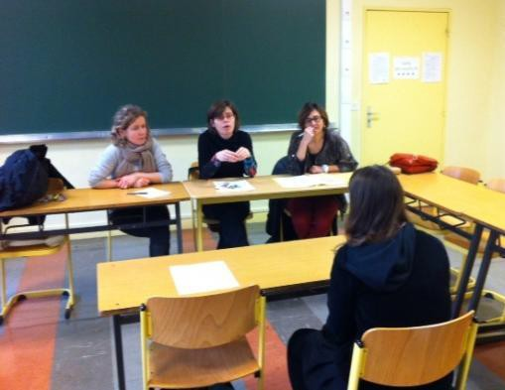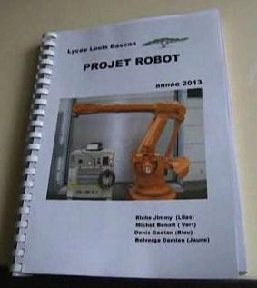
ORAL

15 minutes en entretien avec un jury.
- 5 minutes de présentation autonome
- 10 minutes de questionnement
Un dossier préparé par le candidat est envoyé au jury environ 1 semaine avant l’épreuve. Il sert d’appui à l’entretien.
DOSSIER
Le dossier, préparé par le candidat est
élaboré à partir de l'expérience professionnelle ou de stage(s) de formation ou de centres d'intérêts personnels.
Sa rédaction implique l'utilisation des technologies de l'information et de la
communication (informatique).

LE JOUR
DU CFG
DATE DE L’EPREUVE : / /
ETABLISSEMENT : SALLE : HEURE :
ATTENTION : apportez
une pièce d’identité la convocation
un exemplaire de votre dossier
autre support possible : clé USB, photos, réalisation...

69

CFG
Dossier : le contenu

LES ELEMENTS DE TON DOSSIER

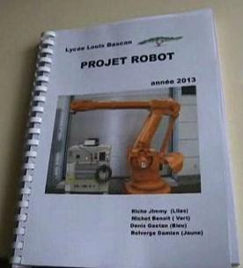Le dossier est imprimé en couleur, plastifié et relié.
- Il est au format A4 et fait entre 5 et 10 pages numérotées.
- Ce dossier est imprimé en trois exemplaires (2 pour le jury, 1 pour vous)

Page de garde  Sommaire  page 1 | C’est la couverture de présentation  Contenu du dossier  Profil | - nom, prénom, la date de naissance et l’âge,  - le nom et l’adresse du collège,  - « épreuve du Certificat de Formation Générale »,  - « dossier de soutenance de l’oral »,  - la date de l’épreuve,  - une illustration  Liste des titres et sous-titres du dossier avec la numérotation des pages.  Descriptif de ton environnement : texte qui te décrit (situation familiale, centres d’intérêts musique, lecture, sport, informatique...), ta vision de toi dans 5 ans, etc.
page 2 | CV | CV à enrichir au fur et à mesure de l'avancée des stages.
page 3 | Ta formation | Présentation du collège, de l’atelier fréquenté en classe de 3ème et les projets.
page 4/5 | Présentation  détaillée d’un stage | Analyse d’un stage en cohérence avec le projet d’orientation.  S’appuyer sur le livret de stage
page 6/7 | Projet d’orientation | Un métier, une voie, un établissement.  Paragraphe argumenté sur les raisons du choix de formation
Page 8 | Conclusion | Ce que cette formation SEGPA t’a apporté, ce qu’elle t’a permis de découvrir (de quoi vous êtes-vous rendu compte sur votre caractère, attitude, comportement, compétence, avenir...).
Annexes | Documents supplémentaires | Bilans de stage complétés par les maîtres de stage. Réalisations personnelles, etc.

70

CFG
Dossier : la forme

LA MISE EN FORME DE TON DOSSIER

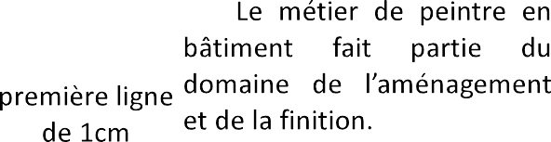
-

Commencez par créer le document, le paramétrer selon le
tableau ci-dessus et de suite l’enregistrer.
POUR
GAGNER DU TEMPS
Rédigez votre document sans vous soucier du nombre de
pages.
Réglez la présentation une fois le document terminé.
Utilisez les « Fiches d’aide à l’outil numérique »

71

CFG
Dossier : page de garde et sommaire

Travail demandé : :

Réaliser une couverture à votre dossier et un sommaire sur deux pages en recto.

Outils :

- un poste de travail informatique, le logiciel Open Office Writter et internet,
- des fiches outils d’utilisation de traitement de texte.

Critères de rédaction, présentation du document :

- la mise en page respecte la demande officielle (voir CFG/ dossier : la forme page 71),
- écrire en respectant les règles du français (orthographe, grammaire, etc.),
- les illustrations sont pertinentes et légendées.

Contenu du document :

Page de garde | - nom, prénom, date de naissance et âge  - nom et adresse du collège  - écrire : « Epreuve du Certificat de Formation Générale »  - écrire : « Dossier de soutenance de l’oral »  - date de l’épreuve  - une illustration
Sommaire | - liste des titres des pages  - numéro de page associé

Evaluation :

- une fois terminé, sauvegardez vos documents et appelez le professeur pour faire une copie de sauvegarde,

- Enregistrez une copie au format PDF.

72

CFG
Dossier : page de garde et sommaire

3ème | DOSSIER CFG : page de garde et sommaire
D1-1 / 1.3.4 | Ecrire des phrases avec un mot imposé en respectant l'orthographe d'usage |  | TBM | MS | MF | MI
D1-1 / 2.5 | Choisir un document pour illustrer |  | TBM | MS | MF | MI
D2 / 1.1 | Etre efficace et finir son travail |  | TBM | MS | MF | MI
D2 / 1.2 | Respecter et appliquer plusieurs consignes |  | TBM | MS | MF | MI
D2 / 3.5 | Savoir se connecter et se déconnecter sur un PC, éteindre correctement un ordinateur |  | TBM | MS | MF | MI
D2 / 3.5 | Accéder à un logiciel adapté et disponible |  | TBM | MS | MF | MI
D2 / 3.5 | Utiliser l'arborescence (chercher, ouvrir, nommer et enregistrer des dossiers et des fichiers) |  | TBM | MS | MF | MI
D2 / 3.5 | Utiliser un périphérique (ex: clavier, imprimante, appareil photo) |  | TBM | MS | MF | MI
D2 / 3.5 | Maîtriser les fonctions de base des logiciels de texte |  | TBM | MS | MF | MI
Observation du professeur :

73

CFG
Dossier : profil personnel

Travail demandé : :

Réaliser une présentation personnelle au choix par texte, par tableau, par graphique...

Outils :

- un poste de travail informatique, le logiciel Open Office Writter et internet,
- des fiches outils d’utilisation de traitement de texte.

Critères de rédaction, présentation du document :

- La mise en page respecte la demande officielle (voir CFG/ dossier : la forme page 71),
- Ecrire en respectant les règles du français (orthographe, grammaire, etc.),
- Les illustrations sont pertinentes et légendées,
- Le profil tient sur une page.

Contenu du document :

- Sous forme de texte : Nom, prénom, âge, la situation familiale, les centres d’intérêt (passions, passe-temps, sport, cinéma, musique, informatique, voyage...).
- Sous forme de portrait chinois illustré : insérer une image légendée répondant aux questions
« si j’étais… je serais… ». Sujets possibles : photo d’identité, passion, cinéma, musique, sport, lecture, art, informatique, animal, objet, vêtement…).
Par exemple l’image du blason de votre club de foot avec en légende le nombre d’années de pratique et votre niveau de pratique. La dimension des images correspond à la place que prend une activité dans votre vie.

Evaluation :

- une fois terminé, sauvegardez vos documents et appelez le professeur pour faire une copie de sauvegarde,

- Enregistrez une copie au format PDF.

74

CFG
Dossier : profil personnel

3ème | DOSSIER CFG : profil personnel
D1-1 / 1.3.4 | Produire un texte cohérent et structuré |  | TBM | MS | MF | MI
D1-1 / 2.5 | Choisir un document pour illustrer |  | TBM | MS | MF | MI
D2 / 1.1 | Etre efficace et finir son travail |  | TBM | MS | MF | MI
D2 / 1.1 | Faire son travail à la maison, sur son temps personnel |  | TBM | MS | MF | MI
D2 / 1.2 | Respecter et appliquer plusieurs consignes |  | TBM | MS | MF | MI
D2 / 3.3 | Je consulte, et sélectionne juste l’information dont j’ai besoin |  | TBM | MS | MF | MI
D2 / 3.5 | Savoir se connecter et se déconnecter sur un PC, éteindre correctement un ordinateur |  | TBM | MS | MF | MI
D2 / 3.5 | Accéder à un logiciel courant (texte, tableur...) |  | TBM | MS | MF | MI
D2 / 3.5 | Utiliser l'arborescence (chercher, ouvrir, nommer et enregistrer des dossiers et des fichiers) |  | TBM | MS | MF | MI
D2 / 3.5 | Utiliser un périphérique (ex: clavier, imprimante, appareil photo) |  | TBM | MS | MF | MI
D2 / 3.5 | Maîtriser les fonctions de base d'un logiciel de texte |  | TBM | MS | MF | MI
Observation du professeur :

75

CFG
Dossier : présentation de ta formation

Travail demandé : :

Présenter le collège, la SEGPA, les ateliers, les projets de l’année de 3ème et de 4ème.

Outils :

- un poste de travail informatique, le logiciel Open Office Writter et internet,
- des fiches outil d’utilisation de traitement de texte,
- le classeur d’atelier (présentation SEGPA, rapports de TP, etc.),
- un dossier numérique contenant des photos.

Critères de rédaction, présentation du document :

- la mise en page respecte la demande officielle (voir CFG/ dossier : la forme page 71),
- les illustrations sont pertinentes et légendées,
- écrire en respectant les règles du français (orthographe, grammaire, etc.).

Contenu du document :

Répondez au brouillon à toutes ces questions puis rédigez sous forme de texte (ou de fiche légende).
ATELIER | Le nom exact et la fonction de l’atelier  Les lieux où vous pouvez être amenés à travailler Quel est votre planning ?  Quel est l’intérêt d’avoir des heures d’enseignement professionnel ?
PROJETS | Donnez le nom du (des) projet, sa fonction et son but  Qui sont les acteurs, responsables ou intervenants (qui réalise l'action, qui cela concerne, pour qui, avec qui?)  Situez dans l’année et donnez la durée du projet.  Citez les moyens, outils et équipements nécessaire (méthodes, ressources utilisées, sécurité)
CONCLUSION | Qu’est-ce que vous avez appris ?  - une ou plusieurs compétences particulières portées par le projet (méthode, organisation, savoirs, geste…)  - une attitude professionnelle

Evaluation :

- une fois terminé, sauvegardez vos documents et appelez le professeur pour faire une copie de sauvegarde,

- Enregistrez une copie au format PDF.

76

CFG
Dossier : présentation de ta formation

3ème | DOSSIER CFG : présentation de ta formation
D1-1 / 1.3.4 | Produire un texte cohérent et structuré |  | TBM | MS | MF | MI
D1-1 / 2.5 | Choisir un document pour illustrer |  | TBM | MS | MF | MI
D1-1 / 5.1 | Utiliser un vocabulaire technique |  | TBM | MS | MF | MI
D2 / 1.1 | Etre efficace et finir son travail |  | TBM | MS | MF | MI
D2 / 1.2 | Respecter et appliquer plusieurs consignes |  | TBM | MS | MF | MI
D2 / 1.3 | Structurer un écrit grâce à un plan au brouillon |  | TBM | MS | MF | MI
D2 / 3.5 | Savoir se connecter et se déconnecter sur un PC, éteindre correctement un ordinateur |  | TBM | MS | MF | MI
D2 / 3.5 | Accéder à un logiciel courant (texte, tableur...) |  | TBM | MS | MF | MI
D2 / 3.5 | Utiliser l'arborescence (chercher, ouvrir, nommer et enregistrer des dossiers et des fichiers) |  | TBM | MS | MF | MI
D2 / 3.5 | Utiliser un périphérique (ex: clavier, imprimante, appareil photo) |  | TBM | MS | MF | MI
D2 / 3.5 | Maîtriser les fonctions de base d'un logiciel de texte |  | TBM | MS | MF | MI
Observation du professeur :

77

CFG
Dossier : présentation des stages

Travail demandé : :

Rédiger un compte rendu détaillé d’un stage.

Outils :

- un poste de travail informatique, le logiciel Open Office Writter et internet,
- des fiches outil d’utilisation de traitement de texte,
- les livrets de stage.

Critères de rédaction, présentation du document :

- la mise en page respecte la demande officielle (voir CFG/ dossier : la forme page 71),
- les illustrations sont pertinentes et légendées,
- écrire en respectant les règles du français (orthographe, grammaire, etc.).

Contenu du document :

- durée du stage :
semaines du…………………………….au……………………………….….,

- l’entreprise : nom, lieu, taille (forme juridique, grandeur, nombre de salarié, chiffre d’affaire, etc.), le domaine professionnel et les activités de l’entreprise,
- planning jour/semaine,
- analyse du métier (descriptif, qualités requises…),
- liste des tâches professionnelles (pratiquées ou observée),
- réflexion sur les risques professionnels,
- réflexion sur le traitement des déchets,
- conclusion : ce que ce stage vous a apporté, ce que vous avez appris sur votre personnalité et vos goûts (mes préférences, j’aime/je n’aime pas je sais faire, je refuse, etc. pour choisir un futur métier).

Evaluation :

- une fois terminé, sauvegardez vos documents et appelez le professeur pour faire une copie de sauvegarde,

- Enregistrez une copie au format PDF.

78

CFG
Dossier : présentation des stages

3ème | DOSSIER CFG : présentation des stages
D1-1 / 1.3.4 | Produire un texte cohérent et structuré |  | TBM | MS | MF | MI
D1-1 / 2.5 | Choisir un document pour illustrer |  | TBM | MS | MF | MI
D1-1 / 5.1 | Utiliser un vocabulaire technique |  | TBM | MS | MF | MI
D2 / 1.1 | Etre efficace et finir son travail |  | TBM | MS | MF | MI
D2 / 1.2 | Respecter et appliquer plusieurs consignes |  | TBM | MS | MF | MI
D2 / 1.3 | Structurer un écrit grâce à un plan au brouillon |  | TBM | MS | MF | MI
D2 / 3.5 | Savoir se connecter et se déconnecter sur un PC, éteindre correctement un ordinateur |  | TBM | MS | MF | MI
D2 / 3.5 | Accéder à un logiciel courant (texte, tableur...) |  | TBM | MS | MF | MI
D2 / 3.5 | Utiliser l'arborescence (chercher, ouvrir, nommer et enregistrer des dossiers et des fichiers) |  | TBM | MS | MF | MI
D2 / 3.5 | Utiliser un périphérique (ex: clavier, imprimante, appareil photo) |  | TBM | MS | MF | MI
D2 / 3.5 | Maîtriser les fonctions de base d'un logiciel de texte |  | TBM | MS | MF | MI
Observation du professeur :

79

CFG
Dossier : projet d’orientation

Travail demandé : :

Chacun doit définir un plan personnel d’orientation après la 3ème. Ce plan montre que vous avez fait des recherches en termes d’information et d’organisation autour de ce projet.

Outils :

- un poste de travail informatique, le logiciel Open Office Writter et internet,
- un dossier sur l’utilisation du site ONISEP,
- une fiche synthèse sur les voies de formation après la 3ème SEGPA,
- des fiches outil d’utilisation de traitement de texte.

Critères de rédaction, présentation du document :

- La mise en page respecte la demande officielle (voir CFG/ dossier : la forme page 71),
- Les illustrations sont pertinentes et légendées,
- Ecrire en respectant les règles du français (orthographe, grammaire, etc.).

Contenu du document :

Métier | Projet de métier | ex : peintre en bâtiment, agent polyvalent de restauration, etc.
 | Descriptif du metier | description, conditions de travail, qualités requises, inconvénients, etc.
Voie de formation | Diplome necessaire | donnez l’intitulé du diplôme, dans tous les cas privilégiez la voie du CAP qui est le premier diplôme accessible.
 | Descritif de la formation | réunissez toutes les informations que vous trouvez et qui peuvent répondre à un maximum de questions de type :  - Durée de stages  - Répartition d’enseignement général / professionnel  - Internat / externat  - Voie apprenti / lycée professionnel
Centre de formation | Lieu de la formation | - recensez les établissements susceptibles de vous intéresser,  - vérifiez les informations sur leur site,  - recopiez les informations de contact, adresse de site internet, téléphone...
 | Mini-stages Portes ouvertes | relevez les dates qui vous intéressent.

Evaluation :

- une fois terminé, sauvegardez vos documents et présentez au professeur,
- enregistrez une copie au format PDF.

80

CFG
Dossier : projet d’orientation

3ème | PROJET D’ORIENTATION : élément du dossier de CFG
D1-1 / 1.3.4 | Produire un texte cohérent et structuré |  | TBM | MS | MF | MI
D1-1 / 1.3.4 | Ecrire des phrases avec un mot imposé en respectant l'orthographe d'usage |  | TBM | MS | MF | MI
D1-1 / 2.5 | Choisir un document pour illustrer |  | TBM | MS | MF | MI
D2 / 1.1 | Etre efficace et finir son travail |  | TBM | MS | MF | MI
D2 / 1.2 | Respecter et appliquer plusieurs consignes |  | TBM | MS | MF | MI
D2 / 3.2 | Je sais trouver au moins deux sources pour une même information et je compare. |  | TBM | MS | MF | MI
D2 / 3.2 | J’ai trouvé un contact et ses coordonnées |  | TBM | MS | MF | MI
D2 / 3.3 | Je consulte, et sélectionne juste l’information dont j’ai besoin |  | TBM | MS | MF | MI
D2 / 3.5 | Savoir se connecter et se déconnecter sur un PC, éteindre correctement un ordinateur |  | TBM | MS | MF | MI
D2 / 3.5 | Accéder à un logiciel courant (texte, tableur...) |  | TBM | MS | MF | MI
D2 / 3.5 | Utiliser l'arborescence (chercher, ouvrir, nommer et enregistrer des dossiers et des fichiers) |  | TBM | MS | MF | MI
D2 / 3.5 | Maîtriser les fonctions de base d'un logiciel de texte |  | TBM | MS | MF | MI
Observation du professeur :

81

CFG
Dossier : monter le dossier pour la soutenance

Travail demandé : :

Chacun doit créer son dossier pour l’épreuve du CFG.
Ce dossier sera constitué des différents travaux déjà effectués, dont la présentation sera harmonisée.
Une fois terminé et révisé le dossier est imprimé et relié en trois exemplaires. Deux exemplaires sont envoyés au jury d’examen. Il doit donc être prêt 3 semaines avant le jour de l’épreuve.

Outils :

- des fiches outil d’utilisation de traitement de texte,
- une imprimante,
- une machine à relier, une fiche cartonnée, une fiche plastique, des anneaux de reliure.

Critères de rédaction, présentation du document :

- la mise en page respecte la demande officielle (voir CFG/ dossier : la forme page 71),
- les titres et paragraphes respectent une logique d’alignement et de présentation,
- écrire en respectant les règles du français (orthographe, grammaire, etc.).

Critères de contenu du document :

- le contenu du dossier respecte la consigne (voir CFG/ dossier, le contenu page 70),
- les pages sont numérotées,
- les images sont correctement placées,
- tout le dossier tient en un seul fichier,

Evaluation :

- une fois terminé, sauvegardez vos documents et appelez le professeur pour faire une copie de sauvegarde,

- imprimez la version 1 : imprimez le document en recto, en noir et blanc, évaluez votre travail et présentez au professeur,

- corrigez si besoin et imprimez la version 2 en couleur (définitive),

- sous contrôle du professeur, reliez votre dossier.

82

CFG
Dossier : monter le dossier pour la soutenance

3ème |  | DOSSIER CFG : monter le dossier pour la soutenance
D2 | 1.1 | Respecter les temps donnés |  | TBM | MS | MF | MI
D2 | 1.1 | Etre efficace et finir son travail |  | TBM | MS | MF | MI
D2 | 1.1 | Travailler avec soin et propreté |  | TBM | MS | MF | MI
D2 | 1.2 | Respecter et appliquer plusieurs consignes |  | TBM | MS | MF | MI
D2 | 3.5 | Savoir se connecter et se déconnecter sur un PC, éteindre correctement un ordinateur |  | TBM | MS | MF | MI
D2 | 3.5 | Accéder à un logiciel courant (texte, tableur...) |  | TBM | MS | MF | MI
D2 | 3.5 | Utiliser l'arborescence (chercher, ouvrir, nommer et enregistrer des dossiers et des fichiers) |  | TBM | MS | MF | MI
D2 | 3.5 | Utiliser un périphérique (ex: clavier, imprimante, appareil photo) |  | TBM | MS | MF | MI
D2 | 3.5 | Maîtriser les fonctions de base d'un logiciel de texte |  | TBM | MS | MF | MI
Observation du professeur :

83

CFG
Oral : le contenu

LE CONTENU DE L’EPREUVE ORAL

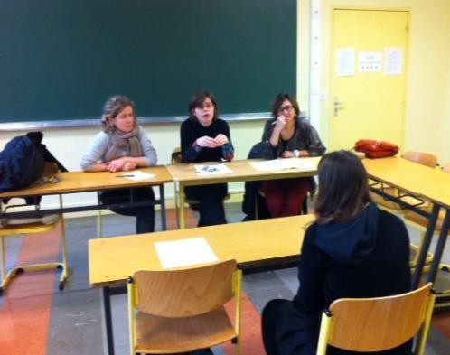L’oral est la partie la plus importante de l’épreuve du CFG. Elle dure entre 15 et 20 minutes et se déroule en deux parties :
- 5 minutes minimum de présentation autonome,
- 10 minutes de questionnement.
Un dossier préparé par le candidat est envoyé au jury environ 1 semaine avant l’épreuve. Il sert d’appui à l’entretien.

1ère PARTIE : présentation personnelle
- Moi.
- Mes loisirs.

2ème PARTIE : vos années collège
- Mon collège, la quatrième, la troisième.
- L’atelier : présentation, projets de l’année, mes activités.

3ème PARTIE : vos stages
- Présentation rapide des stages.
- Présentation détaillée d’un stage : présenter l’entreprise, les activités détaillées, la sécurité / EPI/prévention, les déchets, le bilan de mon stage.

4ème PARTIE : votre projet professionnel
- Votre choix d’orientation.
- Description du métier, de la voie de formation et du centre de formation.

5ème PARTIE : conclusion
- Faites un bilan de vos années SEGPA et faites un lien avec « l’après-troisième ».

84

DATE DE L’EPREUVE : / /
ETABLISSEMENT : SALLE : HEURE :
LE JOUR
DU CFG
ATTENTION : apportez
une pièce d’identité la convocation
un exemplaire de votre dossier
autre support possible : clé USB, photos, réalisation...
LES ATTENTES DU JURY

La deuxième partie de l’oral est une partie « entretien » et permet au jury de vous questionner sur des éléments que vous n’avez pas abordés (ou mal). Il n’y a pas de piège, c’est une chance de mieux vous expliquer.
Cela permet au jury de vous évaluer sur tout ce qui est attendu :

APTITUDES PRISES EN COMPTE | Eléments d’observation
Communiquer | - Connaître les règles de politesse, se présenter, avoir une posture correcte  - S’exprimer en utilisant des phrases correctes, acceptables  - Avoir une articulation audible, un débit correct  - Rester dans le sujet  - Situer son propos par rapport à ses interlocuteurs  - Donner son avis, dire « je »
Exposer son expérience personnelle | - Présenter son dossier de façon structurée et compréhensible  - Décrire la tâche professionnelle, une activité ou un projet  - Avoir un vocabulaire spécifique adapté à la situation  - Décrire ses intérêts  - Décrire ses compétences et ses acquis  - Etre capable de se projeter
Se situer dans son environnement social et professionnel | - Mobiliser quelques connaissances sur l’environnement économique, les entreprises, les métiers  - Mobiliser quelques connaissances sur les parcours de formations correspondants aux métiers évoqués et les possibilités de s’y intégrer  - Mobiliser quelques connaissances de PSE dans des situations concrètes dans les différentes étapes de l’entretien

85

CFG
Oral : préparer son oral

Les temps indiqués dans la colonne de gauche sont indicatifs, inscrivez vos temps lors de vos préparations.

1ère PARTIE : présentation personnelle

Nom Prénom Age Collège Ville

Relisez votre CV
15
secondes
Classe (+atelier)
Loisirs, centres d’intérêt

2ème PARTIE : vos années collège

Parcours SEGPA :
Relisez votre CV
15
secondes

Atelier du collège : ERE :
Relisez la présentation ateliers
30
secondes
Habitat : Projet :
Revoir vos TP atelier
Relisez le CV
1 minute
15
secondes
Les diplômes, certificats, etc. passés pendant le collège

3ème PARTIE : vos stages

Durée :
30
secondes
STAGE 1 : entreprise

Domaine professionnel Tâches effectuées : Intérêt pour le métier :

Relisez les livrets de stage
STAGE 2 : entreprise
Durée :
30
secondes
Domaine professionnel Tâches effectuées : Intérêt pour le métier :

86

Durée :
1 minute
STAGE 3 : entreprise

Domaine professionnel Tâches effectuées : Intérêt pour le métier :
STAGE 4 : entreprise
1 minute
Durée :
Domaine professionnel Tâches effectuées : Intérêt pour le métier :

4ème PARTIE : votre projet professionnel

Quel est votre projet de métier ? Décrivez ce métier

Relisez les livrets de stage

Relisez le projet d’orientation
2 minutes
Quelles sont les qualités requises ?

Quel parcours avez-vous planifié pour y arriver ?

Quel vœu d’affectation avez-vous fait ? Êtes-vous affecté ? Si non, quels sont vos nouveaux vœux ?

5ème PARTIE : conclusion

Ce que j’ai appris sur moi en SEGPA :

Relisez la partie conclusion de votre dossier
(Mes préférences, j’aime/je n’aime pas, je sais faire, regard sur les contraintes et avantages, etc.)

Mes qualités :
30
secondes

Mes défauts :

Mon attitude :

87

88

AGENDA
Calendrier 4ème

89

AGENDA
Calendrier 3ème

90

AGENDA
Suivi du travail à faire

Travail donné le : | Description du travail à faire : | A faire pour le :

91

Travail donné le : | Description du travail à faire : | A faire pour le :

92

Travail donné le : | Description du travail à faire : | A faire pour le :

93

Travail donné le : | Description du travail à faire : | A faire pour le :

94

Travail donné le : | Description du travail à faire : | A faire pour le :

95

Notes personnelles / correspondance avec les responsables légaux

96

LALOUE Bertrand
PLP Peinture – Revêtements Académie de Nantes
2017

97

